Державний вищий навчальний заклад
«Прикарпатський національний університет імені Василя Стефаника»

Факультет туризму
Кафедра готельно-ресторанної та курортної справи

ДИПЛОМНИЙ МАГІСТЕРСЬКИЙ ПРОЕКТ
на тему:
ЦЕНТР ДИТЯЧОГО РОЗВИТКУ В М. НАДВІРНА

Виконавець:
студентка 2 курсу, групи КС-21(м)
спеціальності 241 «Готельно-ресторанна справа»
(Освітньо-професійна програма «Курортна справа»)
Пінах Ольга Ярославівна
Науковий керівник:
к.е.н., доцент
Мендела Ірина Ярославівна

Рецензенти:
к.п.н., доц. Загнибіда Р.П.
к.н., доц. Шикеринець В.В.

Івано-Франківськ – 2020 р.

ВСТУП | 4
РОЗДІЛ 1. ТЕХНІКО-ЕКОНОМІЧНЕ ОБГРУНТУВАННЯ ПРОЕКТУ ЦЕНТРУ ДИТЯЧОГО РОЗВИТКУ У М. НАДВІРНА | 8
- Загальна характеристика місця спорудження закладу | 8
1.2. Транспортна та комунікаційна мережа | 14
1.3. Особливості м. Надвірна | 16
1.4. Аналіз конкурентного середовища | 17
1.5. Демографія та особливості трудових ресурсів і потенційних споживачів | 18
Висновки до розділу 1 | 21
РОЗДІЛ 2. АРХІТЕКТУРНО-БУДІВЕЛЬНИЙ | 23
2.1. Техніко-економічні показники забудови ділянки її зонування | 23
2.2. Об’ємно-планувальні рішення об’єкту, горизонтальні і вертикальні зв’язки ТЕП об’єкту | 26
2.3. Конструктивні особливості об’єкту будівництва, вирішення санітарно-гігієнічних вимог | 31
2.4. Інженерне забезпечення об’єкту будівництва, вирішення санітарно-гігієнічних вимог | 33
2.5. Електричні мережі | 36
2.6. Автоматична пожежна сигналізація | 38
2.7. Водопостачання і каналізація | 39
2.8. Головна будівля | 40
2.9. Вимоги безпечного утримання приміщень центру дитячого розвитку | 44
2.10. Охорона праці в центру дитячого розвитку | 46
Висновки до розділу 2 | 47
Розділ 3. ОРГАНІЗАЦІЙНО-ЕКОНОМІЧНИЙ | 50
3.1. Організаційно-економічна характеристика центру дитячого розвитку | 50
3.2. Бізнес-план центру дитячого розвитку | 56
Висновки до розділу 3 | 58
РОЗДІЛ 4. РОЗВИТОК ПРОЕКТУ | 60
4.1. Інформаційне забезпечення центру дитячого розвитку | 60
4.2. Інноваційні технології проекту | 63
4.3. Організація дозвілля | 64
Висновки до розділу 4 | 67
ВИСНОВКИ | 70
СПИСОК ВИКОРИСТАНИХ ДЖЕРЕЛ | 77
ДОДАТКИ | 81

ВСТУП

Актуальність теми. На сучасному періоді розвитку України, орієнтація відбувається на європейські соціокультурні цінності та пристосування світових здобутків у галузі архітектурно-дизайнерської практики до регіональних і національних особливостей.
Однією із таких домінуючих тенденцій являється формування універсальних багатофункціональних закладів з розширеною інфраструктурою, осередків відпочинково-розважального призначення та приміщень чи просторів для перебування дітей.
Через збільшення соціальних вимог та очікувань суспільства по відношенні до зростаючого покоління обумовлюються необхідності формування нових художньо-виразних предметно-просторових середовищ для дітей у закладах, що можливо вирішити за допомогою засобів дизайну. Різноманітність дизайнерських форм та методик ведення дитячого ігрового середовища (ДІС) за кордоном, у порівнянні з вітчизняним дизайном, котрому характерна одноманітність, актуалізує проблему дослідження та наслідування інноваційних закордонних взірців з ціллю розроблення власних науково обґрунтованих положень.
Не зважаючи на високу затребуваність ДІС, питання його проектування та облаштування на тереторії України довгий час взагалі не ставилося, вивчення проектного аспекту організації ДІС не проводились або розглядались тільки з точки зору економіки та підприємницької діяльності.
Наявна інформація є комерційно орієнтованою або носить рекомендаційний характер, що підтверджує актуальність обраної теми. Питання фізичного та розумового виховання дітей зараз є надзвичайно актуальними та мають загальнодержавне значення.
Аспекти соціалізації дитини у незнайомому середовищі, гносеологічний компонент організації ДІС, врахування вимог здорових дітей, потреб дітей з обмеженими фізичними можливостями, вадами психічного розвитку та їх сумісне перебування в ДІС також окреслюють актуальність проблеми проектування цієї системи
Успіх будь-якої справи, зокрема, і вихід підприємства з новою послугою чи продуктом, неможливий без абсолютного і чіткого уявлення про можливості підприємницької діяльності, без розробки перевірених попередніх орієнтирів і реального задуму дій: як почати своє діло, як ефективно організувати виробництво та просування товарів та послуг на ринок, а коли будуть отримані перші прибутки - як зменшити ризики, вижити, перемогти у конкурентній битві, саме тому на підприємстві скидатиметься бізнес план. Він є розповсюдженим у ринковій економіці інструментом менеджменту, основою конкретної маркетингової, матеріально-технічної, фінансової та кадрової політики ведення підприємництва.
Через швидко змінюваний економічний стан неможливо досягти позитивних результатів, якщо не планувати своїх дій, та не прогнозувати наслідків. Планування необхідне будь-якій організації, яка збирається реалізовувати певні дії в майбутньому. Підприємства змушені шукати такі форми і моделі планування, які б гарантували максимальну ефективність рішень, які прийматимуться.
Об’єктом дослідження є обгрунтування проекту центру дитячого розвитку у м. Надвірна Івано-Франківської області.
Предметом дослідження є процеси проектування, організація дитячого розвитку з дотриманням будівельних норм та особливостей.
Метою дипломного магістерського проекту є процес проектування центру дитячого розвитку у м. м. Надвірна Івано-Франківської області.
Для досягнення мети було поставлено наступні завдання:
- здійснити техніко-економічне обгрунтування проекту центру дитячого розвитку;
- обрати ділянку для проектування центру дитячого розвитку та обґрунтувати його доцільність;
- проаналізувати конкурентне середовище, де опиниться проектований центр дитячого розвитку;
- описати архітектурно-проектувальні рішення об’єкту будівництва з точки зору надійності, доцільності, економічності;
- проаналізувати фінансову діяльність новоствореного центру дитячого розвитку;
- обґрунтувати економічну доцільність функціонування закладу;
- розглянути інноваційні технології даного проекту.
Методи дослідження.
Межі дослідження:
Історичні.
Часові.
Економічні.
Територіальні.
Архітектурні.
Аналіз нормативно-правової бази.
- «Про охорону дитинства» від 03.07.2020, № 720-ІX
- Конвенція про права дитини від 27.02.91 № 789-XІІ .
- Закон України «Про молодіжні та дитячі громадські організації» від 01.01.2016, № 835-VІІІ
- п. 6 Прикінцевих положень Закону України «Про регулювання містобудівної діяльность» від 17.02.2011 р. № 3038-VІ.
Наукова новизна дипломного магістерського проекту полягає в:
Проектуванні центру дитячого розвитку, поєднання в будівлі різних груп приміщень.
Аналіз містобудівної ситуації в м.Надвірна.
Практичне значення отриманих результатів:
Покращення конкурентної ситуації в м.Надвірна.
Створення закладу для розвитку дітей та їх відпочинку.
Структура дипломного магістерського проекту. Робота складається із вступу, чотирьох розділів, висновків, списку використаних джерел та графічної частини на чотирьох аркушах формату А1.

РОЗДІЛ 1. ТЕХНІКО-ЕКОНОМІЧНЕ ОБГРУНТУВАННЯ ПРОЕКТУ ЦЕНТРУ ДИТЯЧОГО РОЗВИТКУ У М. НАДВІРНА

1.1. Загальна характеристика місця спорудження закладу

Надвірнянський район розташований в центральній частині Івано-Франківської області. Його центром є місто Надвірна, яке вперше згадується в письмових джерелах у 1589р, а саме в протестації її тодішнього власника Миколая Куропатви, польського шляхтича.
Ця територія вигідно розташована у передгір’ї Карпат та ще в минулі часи (приблизно XV ст.) був розвиненим центром торгівлі. В теперішній час місто приваблює краєвидами та колоритом туристів. Цим Надвірна завдячує руїнам так званого Пнівського замку (саме там знаходилася резиденція Куропатвів) та міському парку, який зберігся з австрійських часів.
Надвірна є одним з найрозвиненіших міст районного значення на Прикарпатті, а саме в розрізі реалізації проектів, спрямованих на розвиток громади. Основу місцевої економіки складають такі галузі:
- Нафтовидобувна
- Нафтопереробна
- Лісопереробна
- Зелений туризм
З великих підприємств можна згадати такі: НГВУ “Надвірнанафтогаз”, ПАТ “Нафтохімік Прикарпаття”, Пасічнянський ГПУ Львівгазвидобування , філія ПКНК Нерудник ” ПАТ “Іванофранківськ цемент, Надвірнянський кар’єр Карпати, ТОВ “Лісотарновицький кар’єр, ДП “Промінь Карпати”, , ПАТ “Серінліс”, ТОВ “Серін-ліс”, ТОВ «Свиспан Лімітед», Надвірнянський та Делятинський держлісгосп, Надвірнянський спецлісгосп [12].
Надвірнянський район розташований, як вже було згадано, в центральній частині Івано-Франківської області. Більша частина території району, а саме 2/3, припадає на гірську місцевість, а решта — переважно рівнини (рис. 1.1.).

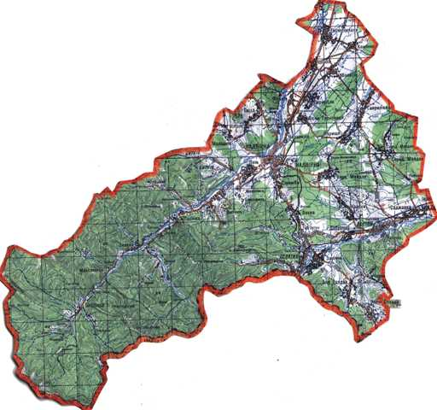
Рис.1.1. Топографічна карта надвірнянського району [24]

Південно-західні межі району співпадають з межами області. На цій ділянці сусідом є Закарпатська область, відділена Полонинсько-Вододільним хребетом. Східними сусідами Надвірнянщини є Косівський та Коломийський, північним – Тисменицький, північно-західним – Богородчанський райони, на півдні – територія Яремчанського району.
Варто згадати хребти українських Карпат, розташовані у межах Надвірнянщини. До таких відносяться:
- Скибові Горгани (масиви Довбушанки, г. Синяк)
- Покутсько-буковинські Карпати (частково)
- Вододільно-верховинські Карпати (частково)
Найвищою точкою Надвірнянського району є г. Довбушанка (1754 м. над р. м. ).
Цей район має вагомі запаси корисних копалин, таких як нафта, газ, залізна руда (с. Пасічна), марганець (долина р. Лючка), бурштин, розсипне золото (смт. Делятин), кухонна та калійна солі, мінеральні води. Це основний перелік корисних копалин цього району. Варто зазначити, що значна частина родовищ цих копалин не розробляється або ж розробка зупинена.
Також, район багатий на водні джерела та не страждає від нестачі прісної води. Головними ріками, які протікають на території є Бистриця Надвірнянська, Прут, Любіжня, Ворона, Стримба та Ослава.
Основними ґрунтами є дернові, дерново-підзолисто-глейові, лучні, буроземні, буроземно-підзолисті, гірсько-лісові та бурі гірсько-лучні.
На території району є 5 залізничних станцій в таких містах чи селах: Надвірна, Тарновиця, Ланчин, Делятин, Лоєва.
Населення району:
- Чисельність населення – 115,4тис. чол.:
  - міське – 43,0 тис. чол.,
  - сільське – 72,4 тис. чол.[24]
Щодо історії міста, то основний період, з якого збереглися згадки, це часи XІV ст., коли ці землі належали магнатам Куропатвим, польским шляхтичам, які отримали ці землі від Польської корони. Проте, історія міста давніша, ппро це свідчать залишки Городища та укріплень на лівому березі річки Бистриця Надвірнянська.
Основною діяльність мешканців була рубка лісу та виварювання солі. Пізніше на цих землях займалися, окрім згаданих раніше промислів, вирощуванням тютюну. Також варто згадати про скляну гуту, яка розташовувалася неподалік самого міста.
У самому місті щорічно проводилися дві ярмарки, на які з’їжджалися купці з міст Польщі та Галичини. Протягом цих заходів, відбувалася торгівля не тільки продуктами місцевого виробництва, такими як продукти харчування, мед, сукно чи худоба, а також товари з Молдавії, Туреччини й Угорщини.
Оскільки місто було важливим торговим центром, на нього неодноразово нападали татарські загони. Внаслідок одного з таких нападів місто було спалене разом із Краснодвором, замковим укріпленням, яке водночас слугувало митницею. На жаль, в теперішньому часі, від Краснодвору збереглися тільки залишки однієї з веж, а точніше її фундамент. Ймовірно, саме цей напад й був причиною протестації М. Куропатва, в якій і згадувалася вперше назва Надвірна.[23]
Щодо походження назви, то є дві основні версії.
Перша полягає в тому, що основна маса населення жила не в межах замкових стін, а «на дворі», що і є основою такої назви.
Друга полягає в тому, що через все місто протікає ріка Ворона, й поселення «Над Вороною» (з польської nаd wrоną), що вказувало на географічне розташування, перетворилося в «Nаdwórnа» й дійшло до наших часів як «Надвірна».
Цікавим моментом в історії Надвірнянщини є Визвольна війна 1648-1654 рр. Під час неї, козацькі війська керовані Семеном Височаном взяли Пнівський замок в облогу, яка тривала кілька тижнів. Тут історики розходяться, частина з них вважає, що фортеця таки не була взята козацькими військами (до яких долучилися місцеві жителі), а тільки значним чином пошкоджена. Інші ж вважають, що козацьке військо зуміло захопити фортецю.
Також, деякі джерела помилково вважають, що загін опришків Гриня Кардаша знищив або ж захопив фортецю у 1621 році. Ця теорія не має під собою нічого й була популярна у середині 2-х тисячних років, але наразі відомо, що цей загін просто пограбував Александра Куропатва, тодішнього власника маєтку. Є дві версії цієї події, згідно першої, опришки зробили підкоп до твердині, в чому можна сумніватися, оскільки ґрунт тієї місцевості кам’янистий. Згідно другої, один з опришків мав родича чи когось із близьких знайомих серед слуг маєтку, тут деякі джерела згадують Степана Буклашка, слугу, який був одружений на сестрі опришка.
Тож про Пнівський замок можна сказати, що він заслужено вважався однієї з найнеприступніших твердинь Прикарпаття.
В 1772 р. ці землі опинилися під владою Австрії, приблизно в той самий час відбувся приїзд німцеьих колоністів, які створювали свої поселення у цьому районі. Разом з собою вони привезли такі культури як кукурудза, помідори, соняхи, тютюн та цукровий буряк. Такоє почали функціонувати невеликі скляні заводи (Середній Майдан, Майдан та Гута).
З болотної руди в околицях с. Пасічна почали видобувати залізо для товарів широкого вжитку. Також, у середині XІX ст. було побудовано сірникову фабрику та пивний завод. У 1907 р. почав діяти нафтопереробний завод, завдяки чому Надвірна стала важливим центром нафтової промисловості.[23]
Саму ж нафту добували в околицях сіл Битьків, Космач, Пасічна та Майдан.
Разом з цим, зросла кількість населення, з 5800 чоловік у 1858 р., до 7525 чоловік у 1900-х роках.
Протягом світових війн, місто зазнало значних збитків, оскільки постійно переходило під владу різних сторін. Та найбільшої шкоди зазнала інтелігенція від діяльності радянських військових та загонів НКВС. Більша частина свідомого населення була знищена або ж виселена в Сибір, що подавалося радянською владою як очищення від «небезпечних елементів».
Проте варто звернути увагу й на те, що окрім знищення місцевої інтелігенції, велася розбудова міста, зокрема й в сфері освіти.
Згідно схеми геоморфологічного районування місто Надвірна розташоване в границях Станіславської передгірської упадини, біля зони Берегових Карпат, розчленоване багаточисельними ярами, долинами рік і потоків. В прилеглих до м. Надвірна Карпатах розрізняють два хребти широтного простягання.
Місто Надвірна розташоване в долині р. Бистриця Надвірнянська в границях високої заплавної, першої і другої надзаплавних терас. Терасові уступи в межах міста розташовані на таких висотах над рівнем води в ріці:
- заплавна тераса — 0,7-1,5 до 2,0 м;
- висока заплавна тераса — 4-4,5 м;
- І надзаплавна тераса — 5-8 м;
- ІІ надзаплавна тераса — до 20 м.
Гіпсометричне розміщення терас наступне:
- І надзаплавна тераса - 471-407 м;
- ІІ надзаплавна тераса - 480-419 м;
- висока заплавна тераса - 465-405 м;
- заплава р. Бистриці Надвірнянської - 453-405 м.
Ріка Бистриця Надвірнянська бере свій початок на північному схилі г. Чорна Клева на висоті біля 1600 м. Її довжина складає близько 93 км. Площа басейну 1585 , ухил русла 11 м/км. До с. Пасічна долина ріки вузька, береги високі, круті. В межах м. Надвірна долина хвиляста, схили зарослі кущами та лісом. Заплава правобережна шириною до 100 м, суха, заросла низькорослим лісом і кущами. Русло хвилясте, шириною до 25 м, нестійке, дно галькове.
Водомірний пост встановлений біля шосейного моста по дорозі на Івано-Франківськ. Відмітка «0» графіка водпоста 406,69 Б.С. Максимальна повінь на р. Бистриця Надвірнянська спостерігалася 31.08.1927 р., коли рівень води піднявся на 495 см над «0» графіка водпоста і досяг відмітки 411,64 м.
Через місто, з півночі на південний схід проходить залізниця Івано-Франківськ-Рахів та автомобільні дороги: національна державного значення Н-09 Мукачеве-Львів, територіальна державного значення Т-09-06 Івано-Франківськ Надвірна та районні місцевого значення С090901 Надвірна-Бистриця, С090902 Надвірна-Ланчин, С090903 Надвірна-Пасічна, С090905 Надвірна-Парище, С090914 Надвірна-Мирне.
Через територію міста протікають річки: Бистриця Надвірнянська, Стримба, Ворона та струмок Підзамче. На відстані 4 км. на захід від міста розташоване Битківське газонафтове родовище ВАТ «Надвірнянське НГВУ». Зовнішні транспортні зв’язки міста здійснюються в основному залізничним і автомобільним транспортом.

1.2. Транспортна та комунікаційна мережа

Зовнішні транспортні зв’язки міста забезпечуються залізничним і автомобільним транспортом.
Залізничний транспорт.
В східній частині за межами житлової і громадської забудови з півночі на південь проходить одноколійна неелектрифікована залізниця Івано-Франківськ-Рахів, на якій в межах міста розташована вантажна залізнична станція «Надвірна».
Очисні споруди,котельні, АТС і радіовузли – відсутні.
До станцій примикають під’їзні колії підприємств ПАТ «Нафтохімік Прикарпаття»(НПЗ), нафтобази, ТОВ ЛК «Інтерплит».
Автомобільний траспорт.
Крім залізниці, автомобільний транспорт забезпечує зовнішні транспортні зв′язки. Із загальною мережею автомобільних шляхів району, області і України в цілому місто зв′язане дорогами державного, територіального і місцевого значення.
В межах міста дороги проходять вулицями:
- Н-09 Мукачеве-Львів: Гетьмана Мазепи, Шухевича, Калнишевського, Рамішвілі, Вокзальна, Соборна;
- Т-09-06 Івано-Франківськ-Надвірна: Шухевича;
- С-09-09-01 Надвірна-Бистриця: Гетьмана Мазепи, Майдан Шевченка, Чорновола, Соборна, Кармелюка, Об’їзна;;
- С-09-09-02 Надвірна-Ланчин: Шевченка, Майданська;
- С-09-09-03 Надвірна-Пасічна: Грушевського;
- С-09-09-05 Надвірна-Парище: примикає до вул. Майданська;
- С-09-09-14 Надвірна-Мирне: примикає до дороги Мукачеве-Львів.
Така система автомобільних шляхів створює зв’язки на приміському, міському та міжнародному рівні. Міжміські автобусні маршрути з’єднують місто з іншими населеними пунктами, що знаходяться в зоні його впливу.
Зовнішні пасажирські зв’язки.
Обслуговування зовнішніх автомобільних пасажирських перевезень здійснюється автостанцією №1, розміщеною на вул. Вокзальна, і автостанцією №2 внутрішньоміських автобусних пасажирських перевезень, яка знаходиться на розі вулиць Грушевського-Марка Черемшини, але зараз вона ліквідована.
8400 тисяч пас. – це річний обсяг перевезень без транзиту, а 345 – кількість відправлень автобусів на добу, включаючи транзит; 8400000:365:2=11500 пас. на добу – це орієнтовний обсяг відправлень; 345-148=197 – кількість відправлень автобусів без урахування транзиту; 11500:197=58 пас. 345 відправлень : 8 платформ = 43 відправлень з однієї платформи. Інтервал руху 20 хв. = 3відпр./год. х 14год. = 42 відпр.(З 6год. до 20год.), що відповідає вмістимості автостанції.
Вантажні перевезення .
Вантажоперевезення в межах міста і поза його межами здійснюється автотранспортом підприємств міста: - АТП Надвірнянського райСТ; - АТП Надвірнянського лісгоспу; - ТзОВ «Нафтотранссервіс» - ПАТ «Нафтохімік Прикарпаття» та іншим відомчим транспортом підприємств, організацій, установ, а також транспортом приватних осіб (ТзОВ «ЛМСІ», СПД Кепещук В.Д, СПД Шуніна Н.Д)
Трубопровідний транспорт.
В південно-східній частині території міської ради проходять два магістральні газопроводи Пасічна-Тисмениця Р-53 атм d=529 мм і 325 мм охоронна зона яких становить 150 м. та два продуктопроводи Надвірна-Івано-Франківськ-Калуш, Жулино-Надвірна d=150 мм., охоронні зони яких становлять відповідно 100 м. і 75 м.
Внутрішньоміський транспорт.
Основні пасажирські перевезення в місті здійснюються одним із видів масового пасажирського транспорту – мікроавтобусами, а також транзитними автобусами і приватним легковим транспортом.
Головними недоліками в роботі транспортної системи, яка склалася в даний час є недостатній рівень розвитку та благоустрою доріг і вулиць. У подальшому необхідно виконати ряд заходів, що дозволить довести стан транспортної системи міста до рівня темпів росту транспортного розвитку розвинених європейських країн. [24]
Комунікаційні мережі: Vodafone Україна Київстар, Укртелеком , lifecell , Netgroup, IT ЛЮКС.
Поштовий індекс м. Надвірна: 78400 — 78409. Телефонний код м. Надвірна: (+380-3475).

1.3. Особливості м. Надвірна
Місто Надвірна є досить компактним для того, щоб основні об'єкти інфраструктури знаходилися практично в одному місці. Вони розташовані на центральних вулицях: Грушнвського, Руднєва, Княгині Ольги, Міцкевича, Чорновола, Кобринської, Петрушевича, Котляревського, Гетьмана Мазепи та майдані Шевченка.
На них знаходяться районна та міська ради, культові споруди, дитячі садки, спортивні споруди, загальноосвітнішколи, поліклініка, лікарня, заклади культури, громадські організації, торгівельні заклади, заклади громадського харчування і ряд інакших установ та підприємств громадського обслуговування.
Також два підцентри знаходяться на вул. Соборна та Ломоносова. В південній частині на вул. Соборна та північно-східній на вул. Ломоносова і Сірика зосереджено більшість навчальних закладів Надвірної. Тут розташовані Надвірнянський коледж національного транспортного університету, лісотехнічна школа, загальноосвітня школа, ряд магазинів, аптек і закладів громадського харчування.
В підцентрі по вул. Ломоносова розташовані: військово-спортивний ліцей, дитячий садок, загальноосвітня школа, і заклади громадського харчування. Заклади регулярного та нерегулярного обслуговування — адмінустанови, музей, спорткомплекс, будинок культури — розміщені в центрі міста.
Заклади повсякденного обслуговування: магазини, дитячі садки, заклади громадського харчування, школи — розташовані як в центрі, так і безпосередньо в житлових масивах у виді невеликих підцентрів. Проектом історико-архітектурного опорного плану, котрий виданий окремою книгою встановлено територію історико-архітектурного центра міста.
Це територія, де розташовані як уже широковідома пам′ятка містобудування та архітектури місцевого значення поч. ХХ ст. «Будинок повітового старости», так і рекомендовані для узяття на облік пам’ятки.
Окрім забудованих територій в межі історико-архітектурного центра узято територію парку, де ведуться археологічні розкопки, та двох кладовищ, де знаходяться могили людей, котрі пов′язані з розвитком та історією Надвірнянщини.
Основні житловокомунальні об’єкти зосередженні в одному місці по вул. Комунальників.
Тут розміщені управління газового господарства «Надвірнакомунсервіс», «Надвірнашляхбуд», Надвірнянське ВЖСП, «Надвірнатеплокомуненерго», сільенерго, водоканал, друкарня.
РЕМ, відділення зв′язку, пождепо, колективні групові гаражі, заправні станції, СТО перебувають на окремих ділянках.
Між житловою і промисловою зоною завбачено комунально-складську зону.
Два кладовища, які завбачено під ландшафтно-меморіальні комплекси, розміщені в центрі міста — закриті. Діюче кладовище міста знаходиться на території Пнівської сільради (с. Мозолівка). Там виділена територія і розроблений проект для його розширення в південному напрямку.
Головні промислово-виробничі об′єкти розташовані в південно-східній частині міста.
Тут розташовані такі об′єкти: ПАТ «Нафтохімік Прикарпаття» (нафтопереробний завод), деревообробні підприємства СП «Інтерплит», ЗАТСП «Промінь-Галичина» та цілий ряд малих підприємств.[24]

1.4. Аналіз конкурентного середовища
На сьогодні в м. Надвірна є такі навчальні та розвиваючі заклади як: Надвірнянська загальноосвітня школа І-ІІІ ст. №1, Надвірнянська загальноосвітня школа І-ІІІ ст . №2, Надвірнянська загальноосвітня школа І-ІІІ ст . №3, Надвірнянська середня загальноосвітня школа-інтернат І-ІІІ ступенів, Надвірнянський ліцей, Надвірнянський коледж НТУ, Надвірнянська дитяча музична школа, Надвірнянський районний центр дитячої творчості, Надвірнянська дитяча художня школа.
Основну конкурентність проекту можуть скласти Надвірнянська дитяча музична школа, Надвірнянський районний центр дитячої творчості, Надвірнянська дитяча художня школа.
В нашому центрі ми також плануємо розвивати художні та музичні нахили дітей. Також будемо розвиватися в нарямках комп’ютерних технологій, гімнастики, ручної праці.
Задля забезпечення високої конкурентоспроможності, в центр буде закуплена велика кількість сучасної технології для використання під час занять. Так, наприклад, для музичних залів буде закуплено електогітара, електроскрипка, цифрове піаніно, електронні барабани. Всі зали будуть оснащені проекторами з дошками, світодіодними дошками та ін.
Враховуючи, що заклади, які могли б скласти нам конкуренцію – є застарілі, ми можемо з ними конкурувати. Сучасна техніка, яку ми будемо використовувати, дасть нам можливість вийти на конкурентний ринок з досить хорошими можливостями.

1.5. Демографія та особливості трудових ресурсів і потенційних споживачів
З моменту розробки попереднього генерального плану м. Надвірна минуло 35 років. Згідно з генпланом розрахункова чисельність жителів до кінця проектного періоду (2005 р.) зобов'язана була досягнути 40 тис. осіб, при початковій на той час 17,3 тис. осіб (1974 р.).
Демографічний стан м. Надвірна за 1974-2020 рр. характеризується: до 1996 року зростом населення, до 2001 року - зниженням, а за останні 16 років - стабільністю з незначним ростом.(табл. 1.1.)
Варто зазначити, що в Івано-Франківській області а також в Україні за минулі 5 років приріст населення від′ємний. Скорочення населення є характерним для багатьох населених пунктів України. Це зумовлено скороченням державного промислового будівництва та виробництва, в наслідку чого в пошуках роботи і заробітку немало людей працездатного віку виїжджають за межі населеного пункту та за межі держави, де знаходяться не один рік, а велика частина не повертається.(табл. 1.2., 1.3.) Ці та інші причини призвели і й до того, що ріст смертності збільшився в порівнянні з народженістю. Найближчими роками тенденція стабілізації населення може зберегтися. Відтак, у наслідку реалізації державної програми соціально-економічного розвитку в Україні, області, місті можна чекати зміни цих тенденцій на позитивні. Завбачити всі нюанси розвитку міста в нових економічних умовах, які проводяться в Україні, фактично неможливо, тому в проекті для розрахунку обсягів нового житлового будівництва, потреб в територіях, необхідної вмістимості установ обслуговування, а також інженерної та транспортної інфраструктури з врахуванням резерву прогнозна чисельність населення прийнята 25,0 тис. осіб.

Таблиця 1.1

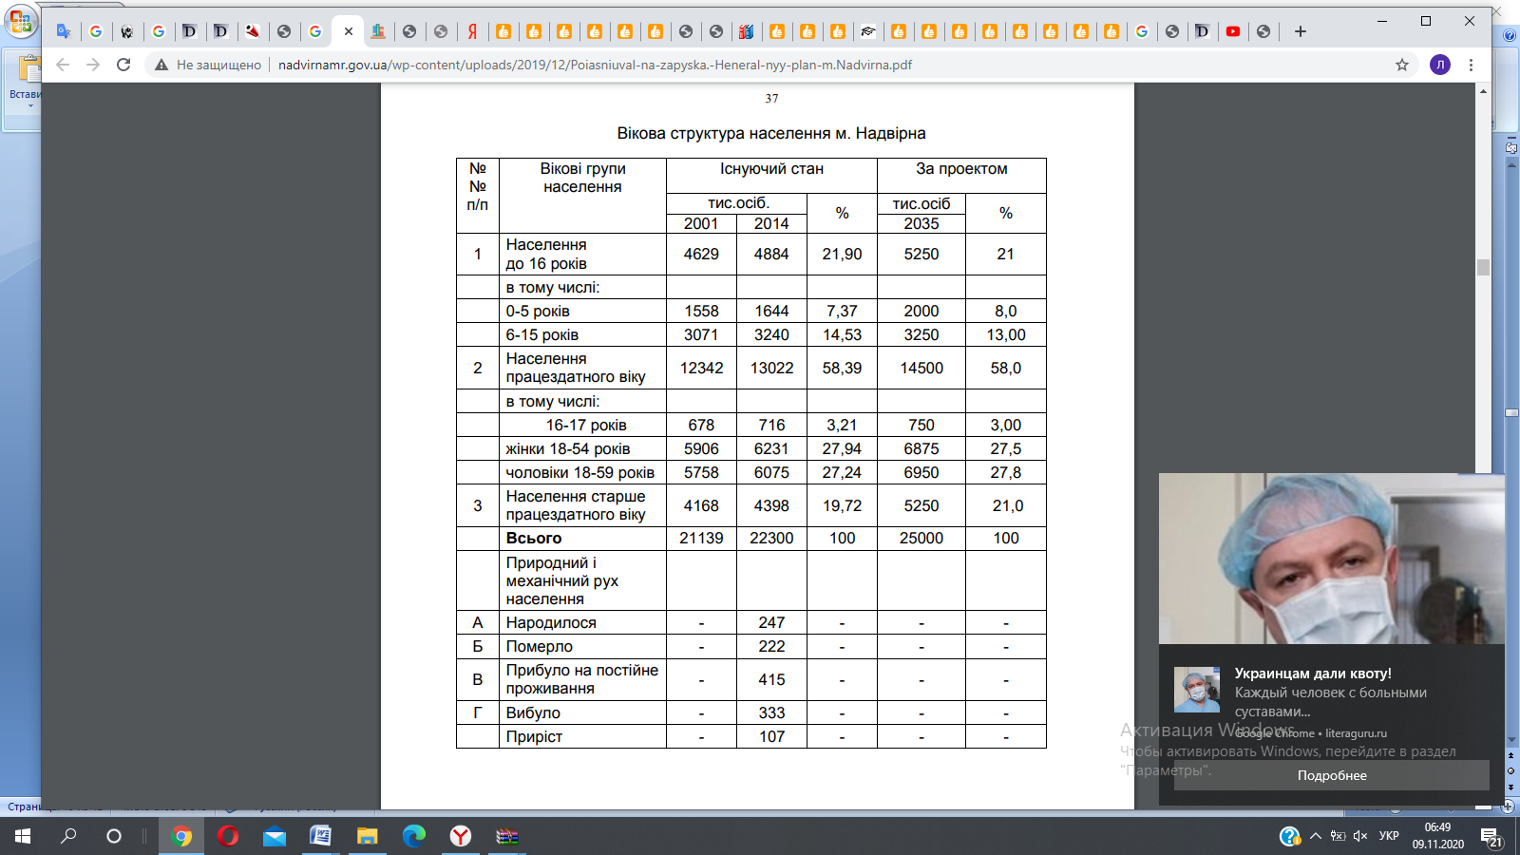
Таблиця 1.2
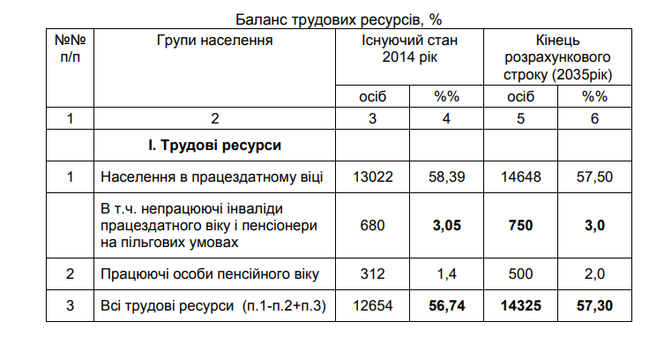

Таблиця 1.3

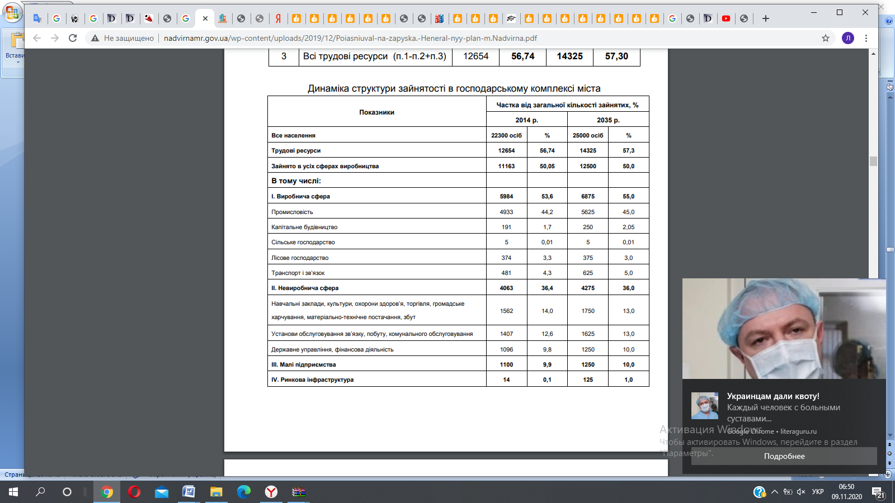
ВИСНОВКИ ДО РОЗДІЛУ 1
Стимулювання розвитку здорового способу проживання та потреба у підтриманні звичайної життєдіяльності людини є необхідною умовою у повсякденному проживанні людини.
Здійснюючи та впроваджуючи ефективну політику щодо забезпечення жителів регіону необхідною інфраструктурою щодо розвитку молоді, держава дбає про власний добробут та успішний розвиток майбутнього покоління.
Основна функція дитячого центру, як соціально-освітнього закладу, надання педагогічної допомоги та підтримки сім’ям своїх вихованців, а також компенсування проблем в їх поведінці та розвитку.
Одним із основних чинників впливу на різні аспекти дитячого виховання – є розробка дизайну інтер’єрів для дитячих закладів. За допомогою новітніх технологій та професійного погляду дизайнера естетичний вигляд інтер’єрів дитячого центру набуває гармонійного, комфортного та, найголовніше, повчального змісту. Всі ці фактори впливають на правильне естетичне та моральне виховання дітей.
На основі всього вищезазначеного, необхідно відмітити, що головною ідеєю проекту є допомога дітям краще пізнати навколишнє середовище, відчути себе невід’ємною частиною світу, в якому вони живуть. Розуміння природи та єднання з нею допомагають виховати в дитині охайність, дбайливе ставлення та, навіть, любов до життя.
Отже, в Надвірні, враховуючи всі згадані раніше моменти, такі як непогано розвинена промисловість та торгівля, доступність міста для відвідування жителями довколишніх сіл та міст, історичну та культурну цінність тощо, необхідно облаштувати центр дитячого розвитку. Це, ймовірно, призведе не тільки до створення нових робочих місць та популяризації міста в районі, а й до посприяє покращенню соціально-побутових умов жителів та гостей міста. Окрім цього, центр дитячого розвитку має однією з цілей своєї діяльності виховання патріотичного духу у наступпних поколінь, тож історичне та культурне підґрунтя міста Надвірна буде хорошою основою для виконання цього завдання.

РОЗДІЛ 2
АРХІТЕКТУРНО-БУДІВЕЛЬНИЙ

2.1. Техніко-економічні показники забудови ділянки її зонування

Центр дитячого розвитку розміщується на тереторії парку ім. Івана Франка. Парк знаходиться в центрі міста. Зелені насадження становлять – 14,5 га. Призначений для відпочинку на відкритій озелененій території. Міська рада утримує його, та надає для відпочинку усім бажаючим.
На території парку розташовані: (рис.2.1.)
- Скейт-парк (відкритий у 2013 році)
- Спортивний майданчик з вуличними тренажерами
- Руїни Надвірнянського замку
- Дитячий майданчик
- Кафе "Чебар"
- Кафе "Казка"
- Кафе "Літня Тераса"
- Пам’ятник імені Івана-Франка
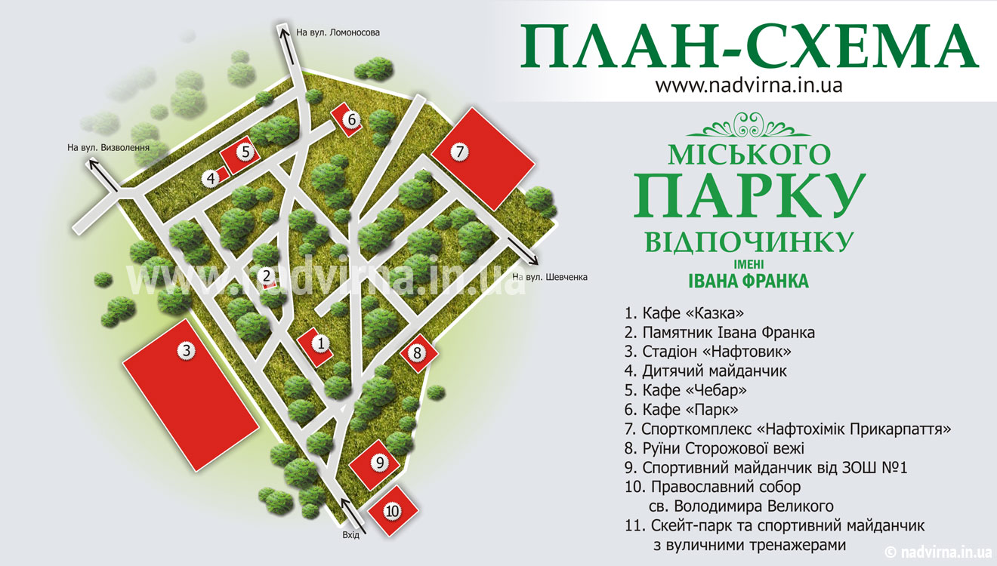
Рис. 2.1. План-схема парку ім. Івана Франка
Територія межує з іншими освітніми та культурними будівлями. Неподалік розміщується Надвірнянська загальноосвітня школа І-ІІІ ст . №1 та Надвірнянська загальноосвітня школа І-ІІІ ст . №2. Також, неподалеку розташовуються такі культурні будівлі як: Надвірнянський районний центр дитячої творчості, Надвірнянська дитяча художня школа.
До ділянки підводить дорога з твердим асфальтобетонним покриттям. Житловий масив потребує проробки детального плану території з продуманою системою пішохідних зв’язків та зелених зон. Центр дитячого розвитку проектується однією будівлею, з однією вхідною групою приміщень. До головного входу підводить заасфальтована доріжка та під’їзна дорога, поруч розміщується автостоянка, позаду будівлі – дитячі майданчики та літній амфітеатр.
На території влаштовано газони, квітники, сплановано рельєф, висаджено декоративні дерева. Доріжки, автостоянка, значна територія навколо будівлі замощені фігурною бетонною плиткою.
Рельєф ділянки та місцевості рівнинний, з незначним ухилом на північ. Різниця висот в межах ділянки складає 0,5 м.
Для відведення поверхневих вод атмосферних опадів використати відкриту водовідвідну систему (канави, лотки), тротуари та пішохідні доріжки, дороги, під’їзди, з подальшим збором в мережу збору дощових і талих вод. На таких територіях, як з високим рівнем стояння грунтових вод необхідне зниження їх на площах: - для забудівлі житловими і громадськими будовами – не менше 2 м; - для розташування скверів, стадіонів, парків та інших зелених насаджень – не менше 1 м. [20]
Для озеленення розроблятиметься дендрологічний план з позначенням та розміщенням декоративних дерев, кущів. Проектуватимуться клумби.
Відповідно ДСТУ-Н Б В.1.1-27:2010 територія міста Надвірна відноситься до ІІ-В підрайону третього будівельно-кліматичного району з наступними характеристиками будівельного майданчика:
- розрахункова зимова температура зовнішнього повітря для проектування систем опалення і вентиляції – мінус 20 С;
- нормативне вітрове навантаження – 45 кг/м²;
- нормативне снігове навантаження – 70 кг/м²;
- нормативне навантаження на перекриття – 150 кг/м².
Техніко-економічні показники проекту наведені в табл.2.1.

Таблиця 2.1

п/п | Показники | Одиниця виміру | Величина по проекту
1  2  3  4  5  6 | Площа забудови  Загальна площа  Будівельний об’єм  Поверховість  Габаритні розміри споруди:  Ширина  Довжина  Висота  Висота поверху | 367,04м²  3 131,65 м²  2 752,80 м³  2  18,40м  18,40м  7,38м  Першого – 2,80м  Другого – 2,80м | Два поверхи

2.2. Об’ємно-планувальні рішення об’єкту, горизонтальні і вертикальні зв’язки ТЕП об’єкту

Розробка об'ємно-планувальних рішень громадських будівель є первинним етапом їхнього проектування, що базується на комплексному врахуванні різних вимог, таких як: функціональних, фізико-технічних, конструктивних, архітектурно-художніх і економічних. Формування об'ємно-планувальних рішень будівель визначають наступними основними чинниками:
- функціональним процесом і встановлюваним на його основі складом приміщень, геометричними параметрами, вимогами до їхнього угруповання, взаємозв'язку з умовами уніфікації планувальних і конструктивних елементів;
- містобудівними і природнокліматичними умовами, включаючи особливості ділянки будівництва, його рельєфу, що оточує забудови, а також ландшафтними і іншими характеристиками місцевості;
- конструктивними особливостями проектованої будівлі, зв'язаними з величиною прольотів, висотою і іншими геометричними параметрами, матеріалом несівних і огороджувальних конструкцій;
- архітектурно-художніми задачами у зв'язку із соціальним змістом і значенням громадської будівлі в ансамблі забудови;
- економічністю об'ємно-планувального і конструктивного рішень;
- особливостями функціональної і технічної експлуатації.
Приміщення громадських будівель за функціональним призначенням підрозділяють на робочі, обслуговуючі і допоміжні.
До робочих відносять приміщення, призначені для діяльності людей відповідно до функціонального призначення будівлі (класи, аудиторії, контори і т.п.).
До обслуговуючих відносять приміщення вестибулів, туалетів, холів, буфетів, складів і інші, які зв'язані з обслуговуванням людей у функціональному процесі.
Допоміжними є комунікаційні приміщення (коридори, переходи, тамбури), а також приміщення, призначені для розміщення інженерного устаткування будівлі (котельні, бойлерні, насосні, електрощитові, вентиляційні камери і ін.).
У завданнях на проектування громадських будівель приводять склад робочих і обслуговуючих приміщень, їхню місткість чи пропускну здатність, площі, висоти і пропоновані до них функціональні і фізико-технічні вимоги. Їхні параметри обчислюють на підставі встановлених об'ємно-планувальних норм та виведеними нормалями. Розміри допоміжних приміщень встановлюють в процесі проектування об'ємно-планувального рішення на основі діючих технологічних нормалей і будівельних норм.
Об'ємно-планувальні рішення громадських будівель можуть бути вельми різноманітними, але найпоширеніші такі (за формою в плані): прямокутні, східчасті, округлі, П-подібні. У формуванні об'ємно-планувальних рішень і у виборі сітки осей визначальними є робочі приміщення. За складом основних приміщень громадські будівлі можуть бути підрозділені на наступні групи:
будівлі, що мають значне число багаторазово повторюваних приміщень, рівнозначних по функціональному призначенню і площам невеликих розмірів (школи, лікарні, адміністративні і інші установи);
будівлі, що мають головне приміщення у вигляді великого залу чи декількох залів і ряд приміщень менших розмірів, зв'язаних з головними приміщеннями (театри, кінотеатри, клуби, криті спортивні споруди, цирки, кіноконцертні зали і т.п.);
будівлі змішаного типу, до складу яких входить значне число основних невеликих приміщень, а також залів (вищі навчальні заклади, проектні і науково-дослідні інститути, адміністративні будівлі і ін.);
будівлі, основні приміщення яких складають зали, функціонально зв'язані між собою (музеї, картинні галереї, вокзали, виставкові павільйони тощо). У будівлях з багатьма залами застосовують анфіла-дну планувальну схему (тобто з розташуванням входів у зали по центральній осі).
Багатоповерхові і висотні громадські будівлі мають зазвичай угруповання основних приміщень навколо центрально розташованих вертикальних комунікацій (сходово-ліфтових вузлів). Якщо у таких будівлях є зали, то їх розташовують на верхньому поверсі.
Основні приміщення.
По величині площі, висоті, умовам освітлення, можливості розміщення в них опор (несівних стін чи діафрагм, стовпів чи колон) основні приміщення поділяють на три групи.
До першої групи відносять приміщення площею 100–150 м² висотою 3,3–3,6 м, з бічним природним освітленням, які застосовують як робочі та навчальні. У будівлях з таким складом основних приміщень приймають уніфіковані сітки опор 6*6 і 6*3 м з максимальним використанням збірних типових конструкцій.
До другої групи відносять приміщення площею 200–300 м² і більше висотою 3,3–4,2 м, функціональний процес у яких допускає розміщення колон. Такі приміщення застосовують в одно- і багатоповерхових будівлях (різноманітних адміністративних закладах, проектних і наукових інститутах), а також в торговельних залах, їдальнях, магазинах тощо. Для цієї групи будівель характерне застосування уніфікованої укрупненої сітки 6*6; 9*9; 12*12 м. У таких приміщеннях застосовують природне освітлення, а також мішане – сполучення природного і штучного (в торговельних залах і ін.).
До третьої групи відносять зали, в яких розміщення опор не припустимо у зв'язку з особливостями функціональних процесів (гля-дацькі, спортивні зали), або з-за умов їх експлуатації (виставкові, торговельні, криті ринки). Ці зали мають великі площі у 1000–10000 м², висотою 6–9 м і більше; у них застосовують великопрольотні покриття. У таких залах передбачають бічне природне освітлення через вікна і верхнє – через ліхтарі (спортивні, виставкові, торговельні зали) або штучне (зали кінотеатрів, кіностудій, театрів тощо).
Громадські будівлі окрім перелічених мають ще характерні основні приміщення як структурні об'ємно-планувальні елементи: вхідні вузли (головні з вестибулями і гардеробами, службові і допоміжні); горизонтальні комунікації (коридори, вестибулі, холи, кулуари); вертикальні комунікації (сходи, ліфти, ескалатори, пандуси); санітарні вузли (вбиральні, умивальні, душові).
Прийнятий поділ приміщень визначений необхідністю застосовувати відповідні їм різні архітектурно-конструктивні рішення (для основних приміщень, вхідних вузлів, сходів і ін.), забезпечувати відповідним інженерним устаткуванням (ліфтами, санітарною технікою, калориферами, штучною вентиляцією і ін.), передбачати особливі архітектурно-конструктивні рішення (великопрольотні конструкції. ліхтарі верхнього світла і т.п.).
Вхідні вузли. Входи в громадських будівлях підрозділяють на головні, службові і допоміжні, використовувані для зв'язку з територією, а також як евакуаційні виходи. У залежності від місткості і фун кціональних особливостей будівель влаштовують один чи кілька головних входів.
Головні вхідні вузли включають такі приміщення: тамбур, вестибуль, гардероб, а також деякі допоміжні приміщення (довідкове бюро, торгові кіоски тощо). Їх, як правило, розташовують у безпосередньому зв'язку з вертикальними комунікаціями: сходами, ліфтами чи ескалаторами. Комплекс цих приміщень називають вхідним вузлом.
Об'ємно-планувальне рішення вхідного вузла має забезпечувати безперешкодний рух вхідних і вихідних людських потоків. Зокрема, вхідні вузли мусять задовольняти протипожежним вимогам і мати необхідну пропускну здатність. Елементи вхідних вузлів розраховують по найбільш інтенсивному навантаженню [25, с.100-104].
Центр дитячого розвитку розміщується на тереторії парку ім. Івана Франка. Парк знаходиться в центрі міста. Зелені насадження становлять – 14,5 га. Призначений для відпочинку на відкритій озелененій території. Міська рада утримує його, та надає для відпочинку усім бажаючим. Територія межує з іншими освітніми та культурними будівлями. Неподалік розміщується Надвірнянська загальноосвітня школа І-ІІІ ст . №1 та Надвірнянська загальноосвітня школа І-ІІІ ст . №2. Також, неподалеку розташовуються такі культурні будівлі як: Надвірнянський районний центр дитячої творчості, Надвірнянська дитяча художня школа.
До ділянки підводить дорога з твердим асфальтобетонним покриттям. Житловий масив потребує проробки детального плану території з продуманою системою пішохідних зв’язків та зелених зон. Центр дитячого розвитку проектується однією будівлею, з однією вхідною групою приміщень. До головного входу підводить заасфальтована доріжка та під’їзна дорога, поруч розміщується автостоянка, позаду будівлі – дитячі майданчики та літній амфітеатр.
Основні техніко-економічні показники генерального плану:
- Площа ділянки – 3 131,65 м²;
- Площа забудови – 367,04 м²;
- Площа моцення – 842,17 м²;
- Площа озеленення – 1 363,30 м²;
- Площа автостоянки – 247,50 м²;
- Будівельний обʼєм – 2 752,80 м³.

2.3. Конструктивні особливості об’єкту будівництва, вирішення санітарно-гігієнічних вимог

Відповідно ДСТУ-Н Б В.1.1-27:2010 територія міста Надвірна відноситься до ІІ-В підрайону третього будівельно-кліматичного району з наступними характеристиками будівельного майданчика:
- розрахункова зимова температура зовнішнього повітря для проектування систем опалення і вентиляції – мінус 20 С;
- нормативне вітрове навантаження – 45 кг/м²;
- нормативне снігове навантаження – 70 кг/м²;
- нормативне навантаження на перекриття – 150 кг/м².
1. Проектується Центр дитячого розвитку з його фондами, буфетом на 50 місць в м.Надвірна, Івано-Франківської області.
2. Згідно планувального і технологічного рішень Центр дитячого розвитку спроектований за технологією пасивного будинку зі збірних модулів. Одним з переваг збірних модулів є те, що роботи на землі і в будівлі можуть відбуватися паралельно, що прискорює весь процес будівництва. Завдання полягало в тому, щоб задовольнити вимоги програми такого закладу, створити привабливий дизайн, а також забезпечити хорошу економічність проекту.
3. Проектовавний об’єкт квадратний у плані зі строною 18,40м. У будівлі забезпечено шість входів/виходів. Один з яких головний, два із приміщення буфетної, два із залів для занять та один із службової зони кухні. Також запроектовано два входи/виходи на ззовні на другому поверсі будинку. Вони передбачають вихід на балкон та переміщення сходами безпосередньо на ділянку проектованого Центру Розвитку Дитини.
Будівля складається з наступних функціональних зон:
- вхідна;
- зона роздягалень;
- зона розвиваючих залів та кімнат для занять;
- буфетна;
- службово-технічна.
Зона з розвиваючими залами та кімнатами для занять містить власну групу санвузлів для дітей.
4. Горизонтальна комунікація між приміщеннями здійснюється через входи та переходи. Натомість вертикальною комунікацією є двомаршеві сходи та ліфт.
Конструктивні рішення та технологія монтажу.
Конструктивні рішення прийняті згідно діючих будівельних норм та протипожежних норм і правил.
Зовнішні стіни будівлі виконано з бетонних блоків товщиною 25см та утеплено пінопластом товщиною 20см. Для облицювання застосовано фасадну дошку з натурального дерева.
Проектуються повздовжні та поперечні внутрішні несучі стіни товщиною 25см, колони 25х25см.
Внутрішні ненесучі стіни виконані з цегли товщиною 12см.
Для забезпечення просторової жорсткості будівлі та захисту фундаменту і стін від тріщин, запроектовано армопрояс.
Міжповерхове перекриття монолітне залізобетонне. Товщина залізобетонної плити 18см. Опирання на зовнішні несучі стіни.
Внутрішні сходи монолітні виконані з залізобетону. Ширина сходового маршу – 1,10м. Висота поручнів - 1,00 м з горизонтальним членуванням через 40см.
Фундамент – стрічковий монолітний з бетону марки В-25. Глибина закладання фундаменту –1,22 м. Ширина фундаменту – 600 мм. Армування арматурою класу А ІІІ.
Дах плоский, неексплуатований, покритий подвійним шаром бітумної мембрани.
Епоксидна наливна підлога виконується на залізобетонному перекритті.
Вікна та двері – металопластикові з вентилюючими щілинами.

2.4. Інженерне забезпечення об’єкту будівництва, вирішення санітарно-гігієнічних вимог

Санітарно-гігієнічні рішення стосовно обладнання.
Обладнування приміщень повинно відповідати санітарно-гігієнічним нормам, допомагати забезпеченню педагогічного процесу та здійненню розважальної діяльності. Зали та кімнати обладнуються меблями згідно з чинними нормативними документами. Меблі слід вибирати з відповідністю до зросту дітей. Забороняється використовувати замість стільців, лави та табурети. Для дітей не допустимо сидіти з відстанню від поверхні стола до очей менш ніж 30 см. Фізіологічною є положення, при якому кут нахилу грудної частини тіла до поперекової дорівнює 145 ° Задля закупки меблів у Центр дитячого розвитку, потрібно зати 6 їх розмірів, які відповідають довжені тіла. 15 см – така є різниця між ростовими групами. Для кожної зали слід передбачити 2-3 розміри меблів з наданням переваги одному із них. Значну перевагу в сучасних умовах мають меблі-трансформери. Задля правильного правильного розміщення дітей за столами, потрібно, щоб в одному приміщенні навчалися діти з максимальною різницею у віці – 2 роки. Учням з пониженим зором потрібно сидіти в першому ряду за першими столами (від світлонесучої стіни). Діти, в яких понижений слух, сидітимуть за першими і другими столами крайніх рядів.
Маркування меблів по ростовій групі наведено в таблиці 2.2.

Таблиця 2.2

Ростова група | Група меблів і колір маркування
До 115 | 1 оранжевий
До 130 | 2 фіолетовий
130-145 | 3 жовтий
146-160 | 4 червоний
161-175 | 5 зелений
175 | 6 блакитний

Меблі розставляються в преміщеннях таким принципом, ближче до початку менші розміри, дальше - більші. Меблі, обов’язково, повинні бути промаркованими. Це маркування наносять у вигляді лінії шириною 2 см або кола діаметром 2,5 см з обох боків столів, стільців. Згідно з вимогами МОЗ України, столи мають бути тільки стандартними. Столи та стільці у всіх комплектах меблів мають відповідати маркуванню. Для оснащення кабінетів креслення використовуються спеціально призначені столи, кут нахилу яких становить 30° для креслення та 60° - для малювання.
Запроектовані приміщення освітлюються природним освітленням через віконні отвори та з допомогою освітлювальних приладів. У всіх приміщеннях повинно бути природне освітлення. Незалежно від того де розташовані вікна (зверху, збоку) в поміщеннях світло має падати на робочі місця з лівого боку.
Орієнтація вікон приміщень наведено в табл. 2.3.

Таблиця 2.3
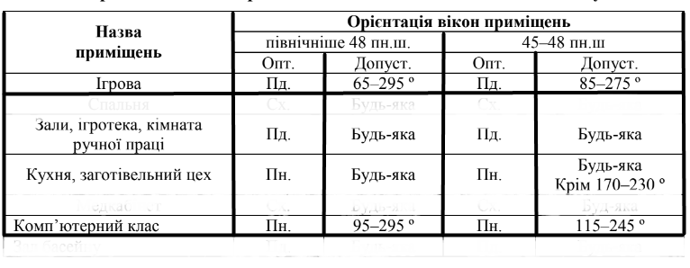
Допускається не передбачати природного освітлення в буфетних.
У санвузлах передбачено встановлення санітарно-технічних приладів: умивальники, унітази.
Технологічні рішення.
Технологічна частина проекту виконана на підставі завдання на проектування, виданого замовником та з врахуванням норм і вимог санепідемслужб.
У службових приміщеннях (кімната охоронців заплановано розміщення допоміжного технологічного обладнання – пульт охорони, протипожежний пульт. В щитових – вмонтоване обладнання електрозабезпечення.
Приміщення буфету забезпечене необхідним устаткуванням.
Вентиляція та опалення.
Критеріями нормування повітряного обміну в приміщеннях будівелі слід приймати температурну динаміку, відносної вологості повітря, рівня повітряного бактеріального забруднення, кількості пилу, CО2. В приміщеннях потрібно організовувати обмін повітря, який буде проходити крізь систему вентиляційних каналів. Темпаратура у приміщеннях мусить підтримуватися не менше ніж 15° C. Опалювальний прилад, у робочий час, повинен мати температуру не вищу за 40° C.
Приміщення опалюються автономним електричним опалюванням.
Вентиляція відбувається через вентиляційні канали, а також за допомогою віконних та дверних отворів (природньо-витяжний спосіб).

2.5. Електричні мережі

Електричні показники проекту, наведені в табл. 2.4.
Таблиця 2.4
Основні показники проекту
Показник | Одиниці вимірювання
1. Напруга живлення  Встановлена потужність  Розрахункова потужність  *Навчальні зали  * Буфетна та зона відпочинку | В  кВт  кВт  кВт | 380/220  327,80  140,00  90,00

Категорія надійності споживачів електроенергії, відповідно ПВЕ – ІІІ, АПС – ІІІ кат.
Резервне живлення АПС відбуватиметься від вбудованого акумулятора ППК АПС.
Живлення 0,4 кВ центру передбачено від існуючого розподільчого пристрою РП-0,4 кВ існуючої трансформаторної підстанції двома окремими кабельними лініями:
Навчальна частина (РШ1),
Буфетна та зона відпочинку (РШ2).
Розподільчі щити РШ1 та РЩ2 з апаратами захисту установлюються, щоб розподілити електроенергію в електрощитовій у відповідності до схеми мережі живлення. Прилади захисту можна буде замінити на інші з такими ж характеристиками.
Облік електроенергії – роздільний на кожному вводі, в РШ1 та РШ2 на базі лічильників активної енергії трифазного 4-провідного електронного “Енергія-9”, СТК3-10А1Н5, К4 та трансформаторів струму 250/5 А та 150/5 А.
Апарати обліку, трансформатори струму – опломбовуються.
Для електричного освітлення взята напруга – 220/380В.
Живлення мереж освітлення здійснюється від щитів освітлення ЩП.
Освітленість приміщень прийнята згідно розрядам зорових робіт, які передбачені в технологічній частині проекту.
Мережі освітлення приміщень складу виконати проводом ПВС-3х1,5 та 3х2,5 в пластиковому рукаві, що на поширює горіння за підшивною стелею і в тілі стін та приховано під штукатуркою на першому поверсі.
Для підключення переносних ламп місцевого (ремонтного) освітлення в електрощитовій передбачаються ящик з понижуючим трансформатором і штепсельною розеткою напругою 24 В. Світильники і апаратура керування вибрані у виконанні, яке відповідає вимогам навколишнього середовища, категорії і класу приміщень. Тип світильників – див 05/03-07-ЕМ.
Обслуговування світильників передбачається з драбини.
Монтаж електропроводок і установку світильників електричного освітлення виконати згідно з ДБНіП ІІ 3.05.06-85. Освітлювальне обладнання і світильники зануляються з допомогою нульового проводу освітлюваної мережі.
Приєднання електросилового обладнання на відм. –3,000 виконати відповідно до даних розрахункової таблиці.
Металеві кабельні конструкції та корпуси щитів – заземлити.
Всі металеві частини обладнання, апарати і проводки, що не знаходяться під напругою, підлягають заземленню, шляхом приєднання їх до внутрішнього контуру захисного заземлення сталевою штабою 25х4 мм. Внутрішній контур заземлення складу приєднати до системи зовнішнього заземлення.
Опір заземлення забезпечити не більше 4 Ом.
Монтажні роботи виконати з дотриманням "ПУЭ" та СНиП3.05.06-85 "Электротехнические устройства” та вимог заводів-виготовлювачів технологічного обладнання.
В проекті прийняті електрообладнання, апаратура управління та матеріали, які випускаються серійно промисловістю, з врахуванням умов навколишнього середовища: швидкодії, надійності та економічності.
Низьковольтні мережі.
Приміщення адміністратора облаштоване телефонним зв’язком. Внутрішні мережі телефонізації виконати проводом ТРП 2х0,5. Зовнішні мережі телефонізації виконуються замовником.

2.6. Автоматична пожежна сигналізація

Автоматична система пожежної сигналізації — являє собою комплекс технічних приладів та механізмів, які призначенні своєчасно помічати небезпечні фактори пожежі (полум’я, дим і тд.) та подавати тривожні сигнали, оповіщуючи людей про пожежу що знаходяться в захищуваних приміщеннях, керуванням інженерними системами об’єкту, формуванням сигналів для ввімкнення інших систем протипожежної безпеки та виклику помічних сил пожежної охорони, що здійснюється механічно, що означає - без участі людей, згідно з запрограмованими алгоритмами системи. АСПС здійснює контролювання пожежної безпеки проекту безперестану та всебічно і своєчасно реагує на всі зміни у будівлі.
За допомогою спеціальних сенсорів, ця система здатна передавати інформування на приймальний пожежно-контрольний прилад (ППКП), котрий, в свою чергу, направляє на місце, де і трапилося загоряння. Бувають багатоманітні види пожежних сигналізацій, ці види залежать від того які поставлені вимоги (до прикладу, від площі об’єкта).
Види АПС:
- адресні;
- неадресні;
Неадресовані системи мають мінімальні вимоги (незначна площа споруди). Встановлюється така сигналізація на малих об’єктах, враховуючи, що загальний шлейф об’єднує пожежні сповіщувачі, тобто, якщо спрацює хоча б один із сповіщувачів, АСПС інформуватиме про загорання загальними сигналами. При цьому, неможливо буде встановити, який саме сповіщувач спрацював, вказуватиметься лишень номер шлейфу.
Вимоги до адресної системи більші. Ця сигналізація встановлюється в спорудах з більшою площиною, зазвичай, які мають більше ніж 1000 м2. Ці сповіщувачі про пожежу доповідатимуть на контрольну панель ППКП інформування про пожежі і вказуватимуть конкретні місця займання.
Отож, можна буде дізнатися, котрий із сповіщувач спрацював. У разі спрацювання одного з сповіщувачів, автоматична пожежна сигналізація інформуватиме стосовно пожежі загальними та індивідуальними сигналами.
Є декілька різновидів сповіщувачів:
- димові – помічають присутність диму в повітрі;
- теплові – інформують про переміну температури;
- полум’я – реагують на коливання світла;
- комбіновані – спрацьовують, коли є наявність диму і зміна температури;
- ручні, лінійні та ішні.
Враховуючи, що проектований заклад спеціалізуватиметься на дитячому дозвіллі, є потреба у встановлені таких видів сповіщувачів, як: комбіновані та полум’я.
Задля швидкого усунення загрози, обслуговуватиметься заклад державною пожежно-рятувальною частиною управління державної служби україни із надзвичайних ситуацій в івано-франківській області, що розташована за адресою: місто Надвірна, вулиця Олени Степанівни , будинок 28.

2.7. Водопостачання і каналізація

Частина проекту розроблена згідно завдання на проектування, архітектурно-будівельної частини проекту, технічних умов на водопостачання та каналізацію. Центр повинен забезпечуватися високоякісною питною водою згідно з ДСанПіН "Вода питна. Гігієнічні вимоги до якості води централізованого господарськопитного водопостачання" N 136/1940 від 15.04.97 р.
Будівля також повинна бути оснащеною системами господарсько-питного, протипожежного водопостачання, каналізації.
Підведення води, холодної та гарячої, варто буде забезпечити у: санвузли, зали для музичних і гімнастичних занять, зали для ручної праці, кімнати для групових занять, туалетні, до умивальників в туалетах, кімнату для техперсоналу, адміністративне приміщення, буфетну, кухню. Температура гарячої води, котра буде в змішувачах, не має бути більшою за 60 ° C.
Відвід стоків від санітарних приладів системою трубопроводів в каналізаційну мережу пластмасовими безнапірними трубами діаметром 100 мм.ГОСТ 22689.0-77 .
Труби і зʼєднувальні частини із непластифікованого полівінілхлориду ПВХ діаметрами 100 і 50 мм.
Характер стічних вод – господарсько- побутові.

2.8. Головна будівля
Центр дитячого розвитку спроектований за технологією пасивного будинку зі збірних модулів. Одним з переваг збірних модулів є те, що роботи на землі і в будівлі можуть відбуватися паралельно, що прискорює весь процес будівництва. Завдання полягало в тому, щоб задовольнити вимоги програми такого закладу, створити привабливий дизайн, здорове робоче середовище для дітей , а також забезпечити хорошу економічність проекту.

Техніко-економічні показники:
Площа ділянки – 3 131,65 м²;
Площа забудови – 367,04 м²;
Площа моцення – 842,17 м²;
Площа озеленення – 1 363,30 м²;
Площа автостоянки – 247,50 м²;
Будівельний обʼєм – 2 752,80 м^{3.}
Експлікація приміщень першого поверху наведено в табл.2.5. Фасад в осях 1-5 зображено на рис.2.2.

Таблиця 2.5

№ | Назва приміщень | м² | Примітки
1.1 | ВЕСТИБЮЛЬ | 10,5
1.2 | СУШИЛЬНА КІМНАТА | 3,87
1.3 | САНВУЗОЛ | 4,03
1.4 | ТЕХНІЧНЕ ПРИМІЩЕННЯ | 5,28
1.5 | РОЗДЯГАЛЬНЯ | 33,44
1.6 | ЗАЛ ДЛЯ МУЗИЧНИХ І ГІМНАСТИЧНИХ ЗАНЯТЬ | 60,75
1.7 | ЗАЛ ДЛЯ РУЧНОЇ ПРАЦІ | 46,16
1.8 | КІМНАТА ДЛЯ ГРУПОВИХ ЗАНЯТЬ | 13,28
1.9 | ТУАЛЕТНА | 19,83
1.10 | ТЕХНІЧНЕ ПРИМІЩЕННЯ | 1,53
1.11 | ТЕХНІЧНЕ ПРИМІЩЕННЯ | 2,24
1.12 | БУФЕТНА | 63,17
1.13 | КУХНЯ | 17,01
1.14 | САНВУЗОЛ ДЛЯ ПЕРСОНАЛУ | 2,32
1.15 | ТАМБУР | 3,02
 | СУМА | 285,98
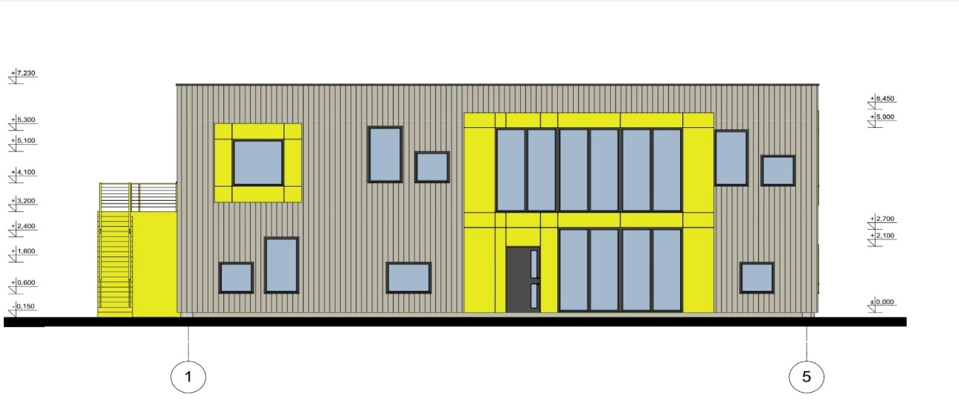
Рис.2.2. Фасад в осях 1-5
Планування закладу забезпечує відмінну зв'язок між кімнатами. Можна легко переміщатися між відділеннями, де засклені двері і прорізи забезпечують вчителям огляд, не порушуючи при цьому недоторканність приватного життя дітей.
Експлікація приміщень другого поверху наведено в табл.2.6. Фасад в осях 5-1 зображено на рис.2.3.

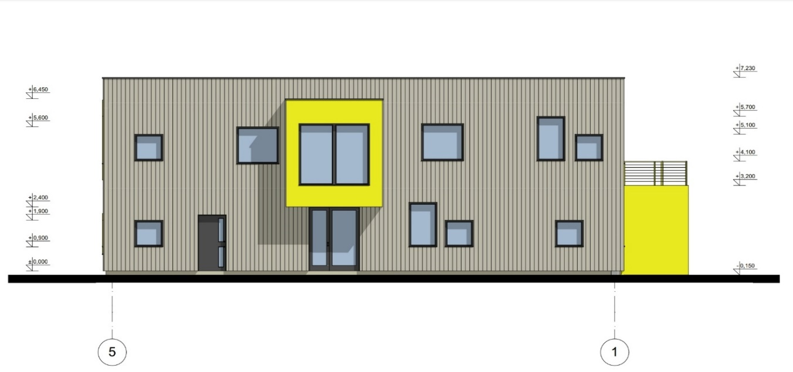
Рис.2.3. Фасад в осях 5-1

Таблиця 2.6
№ | Назва приміщень | м² | Примітки
1.1 | РОЗДЯГАЛЬНЯ | 40,45
1.2 | ІГРОТЕКА | 69,75
1.3 | ЗАЛ ДЛЯ МУЗИЧНИХ ЗАНЯТЬ | 46,16
1.4 | КІМНАТА ДЛЯ ГРУПОВИХ ЗАНЯТЬ | 13,28
1.5 | ТУАЛЕТНА | 19,83
1.6 | ТЕХНІЧНЕ ПРИМІЩЕНЯ | 1,53
1.7 | ТЕХНІЧНЕ ПРИМІЩЕННЯ | 2,24
1.8 | АДМІНІСТРАТИВНЕ ПРИМІЩЕННЯ | 11,87
1.9 | БІБЛІОТЕКА | 14,06
1.10 | САНВУЗОЛ ДЛЯ ПЕРСОНАЛУ | 1,77
1.11 | КОМП’ЮТЕРНИЙ ЗАЛ | 22,91
1.12 | ТЕХНІЧНЕ ПРИМІЩЕННЯ/ВЕНТИЛЯЦІЙНА | 29,58
Всього |  | 273,43

Фасад в осях Е-А зображено на рис.2.4.
Фасад в осях А-Е зображено на рис.2.5.
Дизайн фасаду простий з поєднанням дерева, скляних секцій і жовтих фасадних панелей. Грайливе розташування вікон і зрушення в структурі фасаду не тільки створюють яскраве вираження, а й мають функціональне значення. Різниця в висоті і розмірі вікон була розроблена з думкою, що навіть найменші діти повинні мати можливість виглядати назовні. Звис, в якому знаходиться студія, створює природній дах над входом в дитячу.
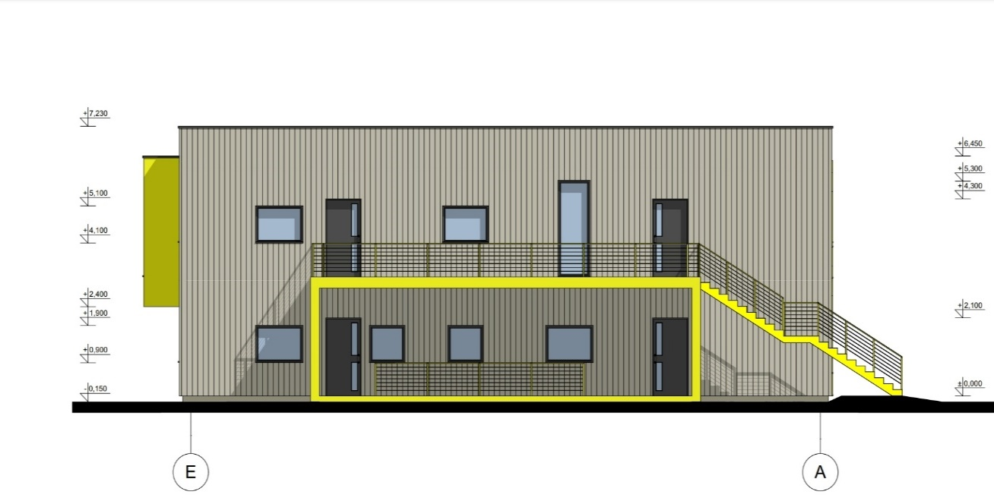
Рис.2.4. Фасад в осях Е-А
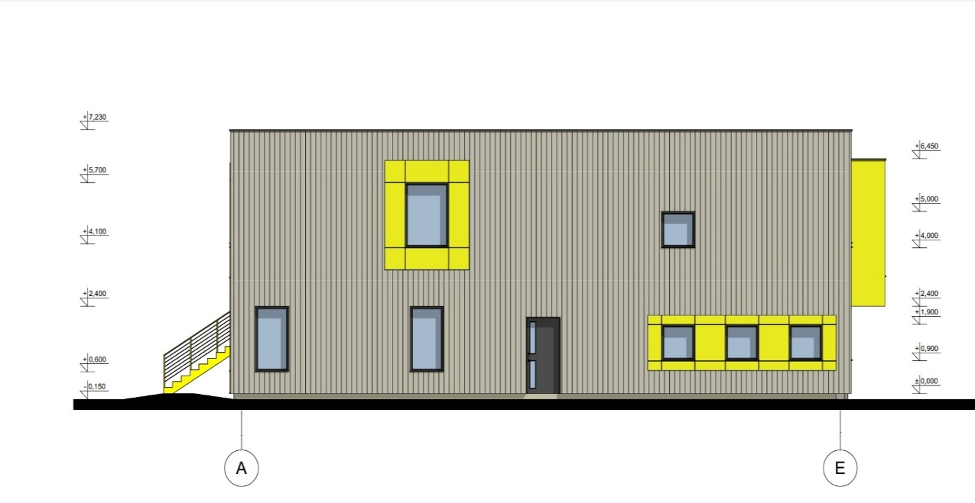
Рис.2.5. Фасад в осях А-Е

2.9. Вимоги безпечного утримання приміщень Центру
Приміщення ігрової повинно бути підходящим для внутрішніх переплануваннь та просторових виділень функціональних зон. Вікна ігрових не допускається розміщувати над вікнами кухні. Не менш ніж 50 % вікон ігрових мають облаштовуватися верхніми фрамугами з щитками і важільними приладами. Підвіконня потрібно установлювати на такій висоті - 0,6 метрів від рівня підлоги. За плануванням та розташуванням роздягалень дошкільні групові осередки можна розділити на три типи:
• з роздягальною для кожної групи;
• з роздягальними, загальними для двох груп;
• з роздягальними, влаштованими поза груповими осередками, з відривом (наприклад, на першому поверсі, при влаштуванні групових чарунок на другому поверсі).
Влаштування роздягалень окремо від групового осередку досить поширене в закордонній практиці.
Буфетна – окреме приміщення для прийому їди – плануєтьсяється у складі Центру дитячого розвитку. Буфетна не може бути прохідною, вона повинна мати окремі входи.
Туалетні у дитячих осередках необхідно планувати як одне приміщення із природним світлом, котре включає в себе: зони вбиральні і умивальної. У зоні умивальної варто завбачати рушникосушильники, умивальники для дорослих і дітей. У вбиральній зоні потрібно планувати окремі вбиральні для дівчат та хлопців. На першому поверсі плануються вбиральні для хлопців, на другому – дівчат. Не повинно бути ніяких гострих кутів. При розташуванні розеток, в туалетних приміщеннях, входи повинні бути ізольовані.
Зали для музичних і гімнастичних занять розташовуються, як правило, на першому поверсі, за необхідності допускається їх об’єднання. При залах проектують комірки для зберігання інвентарю.
Кількість музичних і фізкультурних залів для занять має визначатися задачею на проектування, проте, бути не менше, аніж один універсальний зал. При кожному залі необхідно завбачати технічні приміщення.
Через зали не повинні проходити люди. Площа залів розраховується на здійснення занять одночасно із однією групою. Для музичних занять площа залу братиметься з розрахунком не менше аніж 3,7 м2 на одну дитину, універсальний зал та зал для фізкультурних занять – не менш ніж 5 м2.
Не потрібно завантажувати зал зайвими предметами. Обладнання його повинно складатися з гімнастичної стінки, різних фізкультурних знарядь, піаніно, дитячих стільців або лавки та шаф для зберігання інвентарю, музичних інструментів, методичних посібників, святкових костюмів.
Приміщення ігротеки в будинках чисельністю 90 і більше місць, та приміщення для занять із технічними засобами навчання (ТЗН), чи комп’ютерний клас, допускається завбачати площею не менше аніж 50 м2. В ігрових залах та у приміщеннях необхідно створити не шкідливі й безпечні умови перебування, а також забезпечити умови для безперешкодної евакуації у разі пожежної небезпеки. Килимові доріжки та килими міцно прикріплюються до підлоги і мають відповідати вимогам пожежної безпеки за показниками токсичності, димоутворення та поширення полум’я, первинні засоби пожежегасіння розташовуються згідно з чинними нормативно-правовими актами з пожежної безпеки.
Кімнату для ручної праці, яка матиме площу не менше 42 м2 допускається передбачати у будинках місткістю 90 і більше місць. Приміщення для проведення музичних занять із площею не менше ніж 9 м2 допускається завбачати у будівлях чисельністю більше ніж 90 місць [19].

2.10. Охорона праці в центрі дитячого розвитку
В центрі дитячого розвитку працюватимуть представники різних професій: директор, бухгалтер, інженери, слюсарі-сантехніки, техніки, педагоги, психологи. Відповідно до чинного законодавства, а саме:
- Закону України «Про охорону праці» від 16.10.2020, підстава - 124-ІX
- "Положення про розробку інструкцій з охорони праці" від 01.09.2017, підстава - z0779-17
- «Про затвердження типового положення про навчання, інструктаж і перевірку знань працівників з питань охорони праці» від 21.04.1999, підстава - z0248-99
- та державних міжгалузевих та галузевих нормативних актів про охорону праці.
Необхідними інструкціями з охорони праці, які повністю відповідають положенням чинного законодавства володіє Центр дитячого розвитку.
До роботи в центрі будуть допускатися особи, які досягли віку 18 років, та зі спеціальною освітою для роботи із дітьми та в цій сфері.
Працівники центру, будуть зобов’язані проходити медичні перевірки при вступі на роботу, і періодично в терміни вказані санепідемстанцією. Адміністрація повинна буде завести санітарну книжку на кожного працівника, встановленого зразка.
Всі новоприйняті працівники будуть змушені пройти вступний інструктаж. Інструктаж, при вступі до роботи, буде проводитися фахівцем зі служби охорони праці.
В журнал реєстрації вступного інструктажу по охороні праці, буде зроблений запис щодо проведення інструктажу, котрий зберігатиметься службою охорони праці а також у наказі щодо прийняття працівника на роботу.
Після цього буде проведене остаточне оформлення новоприйнятого працівника, і направлено до місця його роботи.
Під час вступу на роботу і періодично - не рідше за один раз на 12 місяців - персонал повинен пройти перевірку знань щодо охорони праці.
Задля забезпечення функціонування системи управління охороною праці в центрі керівник створює відповідні служби і призначає посадових осіб, які будуть будуть вирішувати конкретні питання стосовно охорони праці, затверджувати інструкції про їхні обов’язки згідно з законом України «Про охорону праці».
В центрі функціонуватиме відділ охорони праці, який займатиметься питаннями, що будуть стосуватися охорони праці в центрі.

ВИСНОВКИ ДО РОЗДІЛУ 2

Задля розвитку такого типу проекту, з залученням громадськості на новітніх технологій – пропонується будівництво центру дитячого розвитку на території м. Надвірна.
Центр дитячого розвитку розміщується на тереторії парку ім. Івана Франка. Парк знаходиться в центрі міста. Зелені насадження становлять – 14,5 га. Призначений для відпочинку на відкритій озелененій території. Міська рада утримує його, та надає для відпочинку усім бажаючим
Територія межує з іншими освітніми та культурними будівлями. Неподалік розміщується Надвірнянська загальноосвітня школа І-ІІІ ст . №1 та Надвірнянська загальноосвітня школа І-ІІІ ст. №2. Також, неподалеку розташовуються такі культурні будівлі як: Надвірнянський районний центр дитячої творчості, Надвірнянська дитяча художня школа.
До ділянки підводить дорога з твердим асфальтобетонним покриттям. Житловий масив потребує проробки детального плану території з продуманою системою пішохідних зв’язків та зелених зон. Центр дитячого розвитку проектується однією будівлею, з однією вхідною групою приміщень. До головного входу підводить заасфальтована доріжка та під’їзна дорога, поруч розміщується автостоянка, позаду будівлі – дитячі майданчики та літній амфітеатр.
Проект розроблено для ІІ-В кліматичного району з наступними характеристиками будівельного майданчика:
- розрахункова зимова температура зовнішнього повітря для проектування систем опалення і вентиляції – мінус 20 С;
- нормативне вітрове навантаження – 45 кг/м²;
- нормативне снігове навантаження – 70 кг/м²;
- нормативне навантаження на перекриття – 150 кг/м².
Проектовавний об’єкт квадратний у плані зі строною 18,40м. У будівлі забезпечено шість входів/виходів. Один з яких головний, два із приміщення буфетної, два із залів для занять та один із службової зони кухні. Також запроектовано два входи/виходи на ззовні на другому поверсі будинку. Вони передбачають вихід на балкон та переміщення сходами безпосередньо на ділянку проектованого Центру Розвитку Дитини.
Функціональне сполучення приміщень здійснюється через запроектовані сходові клітки та коридори.
Центр дитячого розвитку спроектований за технологією пасивного будинку зі збірних модулів. Одним з переваг збірних модулів є те, що роботи на землі і в будівлі можуть відбуватися паралельно, що прискорює весь процес будівництва. Завдання полягало в тому, щоб задовольнити вимоги програми такого закладу, створити привабливий дизайн, здорове робоче середовище для дітей , а також забезпечити хорошу економічність проекту.
Основні техніко-економічні показники генерального плану центру:
Площа ділянки – 3 131,65 м²;
Площа забудови – 367,04 м²;
Площа моцення – 842,17 м²;
Площа озеленення – 1 363,30 м²;
Площа автостоянки – 247,50 м²;

РОЗДІЛ 3. ОРГАНІЗАЦІЙНО-ЕКОНОМІЧНИЙ
3.1. Організаційно-економічна характеристика центру дитячого розвитку
Сума фінансових витрат на придбання необхідних товарів (вихідної сировини) для роботи та будівництва підприємства (табл.3.1). Можлива зміна данних, при внесенні ціни оренди машинної техніки, з погодинною оплатою.
Таблиця 3.1
Фінансові витрати
№ | Найменування товарів | Вартість товару, грн | Підсумкова сума, грн
1 | Комп'ютери | 15 штук 30.000 за одну штуку | 450.000
2 | Програм 1С (ліцензії для установки програми на три комп'ютери) | 3 штуки 13.290 | 39.870
3 | Обладнання | 9 штук 60.000 | 540.000
4 | Машини для транспортування обладнання | 4 штуки 205.000 | 820.000
5 | Столи для навчання | 30 штук 2.000 | 60.000
6 | Столи для буфету | 8 штук 5.000 за 1 | 40.000
7 | Стільці | 100 штук 900 за 1 | 90.000
8 | М'які меблі | 6 штук 17.000 за 1 | 34.000
9 | Реклама | 1 рекламний банер 4.600 за 1 місяць. | 13.800 за 3 місяці
10 | Візитка опис товарів, послуг. | 1 візитка за місяць 1.800 | 5.400 за 3 місяці
11 | Дитячі іграшки (з врахуванням різних вікових категорій) | 100 штук 800 за 1 | 80.000
12 | Гімнастичні коврики | 30 штук 135 за 1 | 4.050
13 | Музичні інструменти:  -електогітара  -електроскрипка  -віолончель  -цифрове піаніно  -електронні барабани | -2 штуки 12.216 за 1  -3 штуки 9.474 за 1  -3 штуки 22.025 за 1  -2 штуки 28.444 за 1  -1 штука 58.540 за 1 | -24.432  -28.422  -66.075  -56.888  -58.540
14 | Будівництво «під ключ» | 3 131,65 м2 8.000 за 1 м2 | 25.053.200
15 | Світлодіодна дошка | 6 штук 660 за 1 | 3.960
16 | Дошка та проектор | 6 штук 29.500 за 1 | 177.000
 | Разом |  | 27.645.637

Звіт про заробітну плату персоналу наведено в таблиці 3.2.
Таблиця 3.2
Заробітна плата персоналу
№ п / п | Найменування посади | Кількість осіб | Заробітна плата за 1 місяць на одного співробітника | Заробітна плата за 1 рік на одного співробітника | Сума, тис.
1 | Директор | 1 | 30.000 | 360.000 | 360.000
2 | Менеджер | 4 | 20.000 | 240.000 | 960.000
3 | Бухгалтер | 1 | 16.000 | 192.000 | 192.000
4 | Охорона | 2 | 10.000 | 120.000 | 240.000
5 | Викладач з музики | 2 | 13.000 | 156.000 | 312.000
6 | Викладач з ручної праці | 2 | 13.000 | 156.000 | 312.000
7 | Викладач інформатики | 2 | 13.000 | 156.000 | 312.000
8 | Тренер | 2 | 13.000 | 156.000 | 312.000
9 | Психолог | 2 | 13.000 | 156.000 | 312.000
10 | Няня | 2 | 13.000 | 156.000 | 312.000
11 | Кухар | 3 | 14.000 | 42.000 | 126.000
12 | Тех. працівник | 4 | 8.000 | 32.000 | 128.000
 | разом |  |  |  | 3.878.000

Прайс-лист, набір столових приладів і різного посуду для буфету наведено в таблиці 3.3.
Таблиця 3.3
№ п / п | Найменування групи | Кількість на 50 місць | Форма придбання | Форма покупки | Вартість однієї одиниці | Сума
1 | Чашки | 65 | + |  | 2.000 | 13.000
2 | Блюдця | 65 | + |  | 2.000 | 130.000
3 | Тарілки | 65 | + |  | 2.500 | 162.500
4 | Супові чашки | 65 | + |  | 2.200 | 143.000
5 | Блюдця для салату | 10 | + |  | 3.400 | 34.000
6 | Цукорниця з кришкою | 10 | + |  | 250 | 2.500
7 | Столовий ніж | 65 | + |  | 100 | 6.500
8 | Столова виделкака | 65 | + |  | 50 | 3.250
9 | Столова ложка | 65 | + |  | 50 | 3.250
10 | Десертний ніж | 50 | + |  | 120 | 6.000
11 | Десертна виделка | 50 | + |  | 90 | 4.500
12 | Десертна ложка | 50 | + |  | 90 | 4.500
13 | Ложка чайна | 65 | + |  | 30 | 1.950
14 | Лопатка для торта | 3 | + |  | 120 | 360
15 | Склянка | 65 | + |  | 100 | 6.500
16 | Склянка для соку | 65 | + |  | 100 | 6.500
17 | Глечик на 1 літр | 20 | + |  | 150 | 3.000
18 | Мілкшейкер | 2 | + |  | 1.200 | 2.400
 | Разом |  |  |  |  | 533.710

Звіт про прибутки наведено в таблиці 3.4.
Таблиця 3.4
Звітність про прибутки
Назва | Ціна/год | Кількість дітей | Час | За день | За місяць(30 днів) | За рік
Послуга | 50 грн/ 1 год | 50 | 5 год | 12.500 | 375.000 | 4.500.000*
*- з розрахунком 50% загруженості
Аналіз ризиків
Технічні ризики та фактори, які можуть вплинути на кошторис:
1) Можлива поломка обладнання, яка завдасть збитки.
2) Можливе підвищення цін на матеріали, обладнання та його ремонт.
Фінансові ризики та фактори, які можуть вплинути:
1) Світова економічна криза.
Маркетинговий ризик і фактори, які можуть вплинути:
1) Не до кінця продуманий проект.
2) Затримка кінцевих термінів.
Юридичний ризик і фактор, які можуть вплинути:
1) Можливе неправильне оформлення юридичного документа.
Методи рішення ризиків
Запобігання та контроль всіх запланованих та зайвих витрат, збитків. Проводитимуться сценарії ризику проекта на комп’ютері, за для направлення грошових витрат та зусиль у правильне русло.
Способи зменшення ризиків.
Задля зменшення ризиків проекту напротязі кожного етапу його здійснення необхідно:
- формувати цінову політику враховуючи платоспроможність потенційних відвідувачів, та наявність конкурентів;
- систематично вивчати ринок продукції та послуг у сфері розважальних технологій;
- проводити продумані маркетингові дії та рекламу проекту;
- прогнозувати сезонні та інші коливання обсягів надаваних послуг для прийняття адміністративних рішень щодо більш раціонального використання фінансових засобів;
- ретельно продумувати управлінські рішення щодо визначенності пріоритетних напрямків діяльності;
- проводити систематичну перепідготовку управлінських кадрів та персоналу;
- розробити дієві соціально - економічні програми.
Фінансовий план
Розмір і розподіл капітальних вкладень наведено в таблиці 3.5
Таблиця 3.5
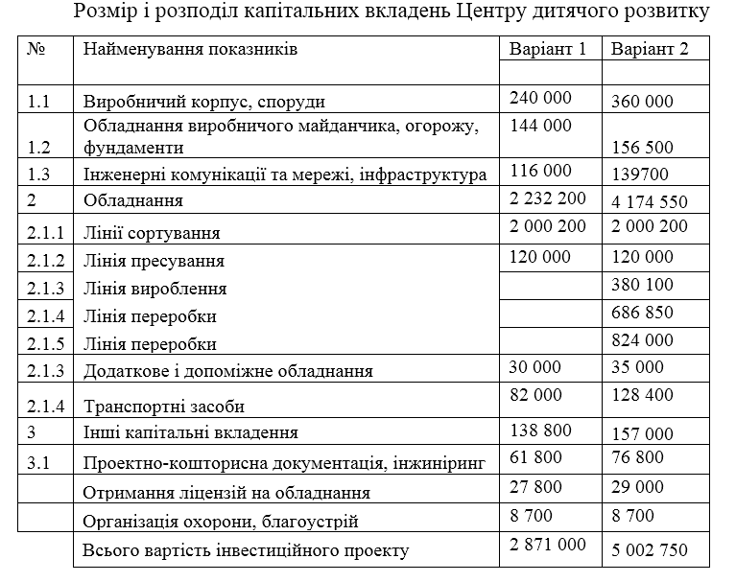

Оборотний капітал наведено в таблиці 3.6

Таблиця 3.6
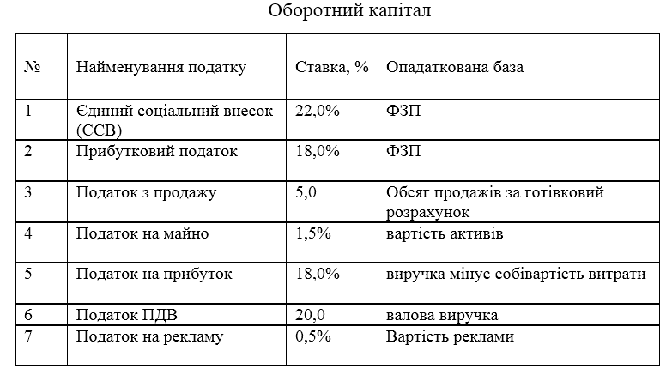
Проведемо діагностичний прогноз проекту центру дитячого розвитку.
Аналіз сильних і слабких сторін майбутнього проекту, а також можливості і загроз (табл.3.7).
Таблиця 3.7
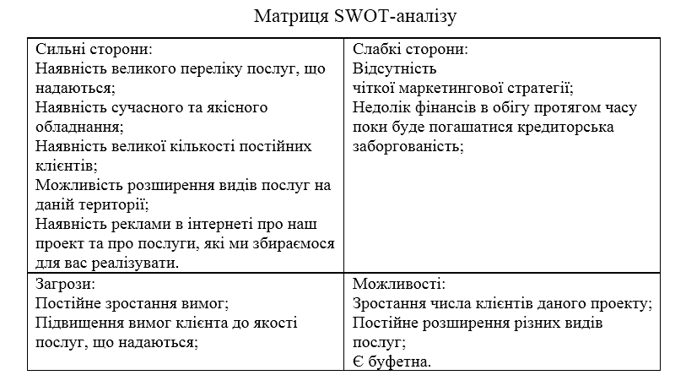

3.2. Бізнес-план центру дитячого розвитку
Цілі проекту:
1) Розвиток для дітей.
2) Зробити зацікавлену зайнятість дітей, для залучення проведення
часу у нас.
3) Фізичний розвиток дітей.
4) Завоювання уваги споживачів.
5) Отримання доходу.
Головною ціллю проекту Центру дитячого розвитку, є реалізація дитячого центру із комплексом послуг для дітей та їх батьків, а також проведення культурно-масових заходів, із залученням громадськості .
В центрі будуть проводитися різні заходи та акції, для допомоги дітям з малозабезпечених сімей та обмеженими можливостями. Також для дітей з дитячих будинків будуть влаштовуватися майстеркласи, ранки, свята. А також надаватимелься можливість відсвяткувати у нас дні народження. Також будуть покликані різні фахівці для проведення цікавих ігор.
Проектом передбачається створення комплексу послуг, які включають в себе: зал для музичних і гімнастичних занять, зал для ручної праці, кімната для групових занять, буфетна, бібліотека, ігротека, комп’ютерний зал два майданчика, амфітеатр, замки, гойдалки, каруселі.
Буфет на на 50 посадочних місць.
План персоналу
У центрі працюватимуть висококваліфіковані фахівці: директор, чотири менеджера з персоналу, бухгалтер, два охоронця, два викладачі з музики, два викладачі з ручної праці, два викладача інформатики, два псиголога, два тренера, дві няні, три кухаря, чотири тех. працівника.
Директор буде здійснювати управлінську діяльність центу та нести відповідальність за саме підприємство та робочий персонал.
Менеджери будуть займатися розробкою розкладів завдань на тиждень та слідкувати за дотриманням порядку у центрі. Інший персонал: викладачі, тренери, няні та кухарі – будуть займатися діяльністю, у відповідності з їх посадою. Також, на них буде відповідальність за стан дітей та їх безпеку, на час проведення їх занять.
Під кінець робочого тижня, директор проводитеме засідання, на яких менеджери звітуватимуться про виконану роботу за тиждень.
Бухгалтери будуть проводити операційні завдання. Вони будуть відповідальні за звіти стосовно грошових операцій та за звіти про прибутки і збитків.
Охоронці будуть нести відповідальність, в першу чергу за охорону всього підприємства та його інвентарю.
Показниками ефективності даного проекту являєть те, що цей проект стане дійсно корисним, по-перше, для жителів міста, по-друге, вибране місце для забудови, на мій погляд, дуже підходить, бо є достатньо місця і для прилеглої території, по-третє, в парку кожного дня проходить досить багато людей, в основному із дітьми. Даний проект буде здійснювати свою діяльність цілорічно. Проте можливі зміни, в разі: пандемічної ситуації в країні, непередбачувані обставини в центрі, низька відвідуваність і тд.
Опис продукту (комплексу продуктів)
На території Центру дитячого розвитку будь розташовані дитячі гойдалки, які будуть поєднуватися із драбинами та горками. Також будуть розміщені гойдалки на пружинах. Гойдалки також будуть мати канати різної висоти. Матимуть деревянні сидіння, які будуть міцно закріплені. Драбини будуть мати поручні, що не дозволять дітям впасти. має поручні, встановлюється в бетонний фундамент. Сталева основа буде із нержавіючої, та покрита різними кольорами.
Поруч розміщуватиметься дитячий будиночок, який буде виконаний із приємного, шорсткого пластика. Стіни будуть помальвані в яскраві, насичені кольора. По дизайну будиночки будуть збиратися як конструктор, тобто деталі будуть легко з'єднюватися, закріплюватимуться спеціальними пластиковими гайками. Вікна та двері будуть у вигляді отворів.
Замки будуть виконані у казковому стилі і нагадувати старовинні фортеці.
В самій будівлі, будуть представлені різноманітні іграшки, для дітей різної вікової категорії. Різні: конструктори, машинки, самокати, скейти та ін.
Все дитяче устаткування повинне пройти перевірку на безпеку та на відповідності екологічним нормам та матиме всі потрібні сиртифікати.
Масштаби наданих послуг проекту
Розважальні послуги будуть включати в себе: гімнастичні занняття, музичні заняття, комп’ютерні заняття, заняття в групах,відвідування бібліотеки і т.д. Діти зможуть їздити на електромобілях, або ж керувати моделями радіокерованих машин. Так як в кожній залі є свій фахівець з догляду за дітьми, батьки зможуть спокійно довірити свою дитину під їхній нагляд, він буде здійснюватися до того моменту поки не прийдуть батьки.
Літом планується ставити автомат з морозивом та напоями. Це дасть змогу підняти дохід.
На нашому Інтернет сайті будуть надаватися послуги фото і відео зйомки. Це дозволить надати рекламу закладу, та створити хороші відгуки і рекомендації.

ВИСНОВКИ ДО РОЗДІЛУ 3

В умовах ринкової системи господарювання бізнес-план - це активний робочий інструмент управління, відправний пункт усієї планової та виконавчої роботи підприємства. Бізнес-план дає здатність аналізувати, контролювати й оцінювати успішність роботи в ході реалізації підприємницького проекту, виявляти відхилення від плану та своєчасно коригувати напрями розвитку бізнесу.
Узагальнюючи все вищесказане, підкреслимо, що з правової точки зору бізнес-план не є обов'язковим документом для функціонування підприємства. Однак, цивілізоване ведення діла, що усе більш закріплюється у пам'яті вітчизняних промисловців, потребує необхідність опрацьовування бізнес-планів у будь-якій галузі незалежно від об'ємів, форм володіння і організаційно-правових форм тих або інших виробничих структур. Особливої значущості бізнес-план набуває в умовах реструктуризації підприємств й антикризового управління.
Цілі проекту:
1) Розвиток для дітей.
2) Зробити зацікавлену зайнятість дітей, для залучення проведення
часу у нас.
3) Фізичний розвиток дітей.
4) Завоювання уваги споживачів.
5) Отримання доходу.
Головною ціллю проекту Центру дитячого розвитку, є реалізація дитячого центру із комплексом послуг для дітей та їх батьків, а також проведення культурно-масових заходів, із залученням громадськості .
Аналізуючи фінансовий стан Центру дитячого розвитку, можемо сказати, що він є задовільним.
Мета проекту полягає в отраманні прибутку від залучення і завоювання зацікавленості відвідувачів.
Видом діяльності являється надання різних розважальних та розвиваючих послуг дітям.
Необхідний стартовий капітал: Зовнішнє фінансування: потребується взяти кредит в НБУ на суму 40.000.000 гривень.
Для фінансування проекту потрібен стартовий капітал, який планується одержати у видимості кредиту, строком на 9 років.
Терміном окупності проекту буде – 108 місяців.

РОЗДІЛ 4. РОЗВИТОК ПРОЕКТУ
4.1. Інформаційне забезпечення центру дитячого розвитку
Проведемо аналіз інформаційного забезпечення проекту Центру дитячого розвитку.
Система управління інформаційним забезпеченням складається з ряду інформаційних ресурсів.
На рис.4.1 відображено основні елементи в системі управління інформаційного забезпечення діяльності проекту Центру дитячого розвитку.

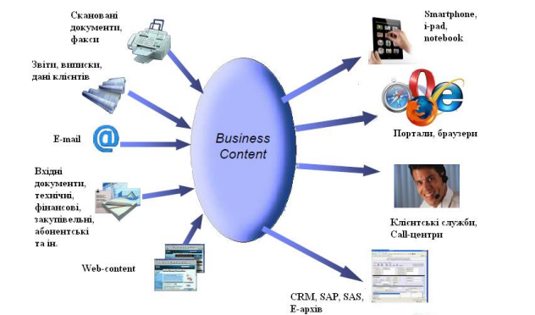
Рис.4.1. Структура інформаційного забезпечення проекту Центру дитячого розвитку
До складу системи інформаційного забезпечення проекту Центру дитячого розвитку будуть входити наступні ресурси:
1. Web-cоntent. Для надання клієнтських послуг у центі буде використовуватися програмне забезпечення з web-інтерфейсами. Це програмне забезпечення є швидким і зручним для користувачів в будь-який момент часу на усяких інформаційних пристроях .
2. Портали та браузери. Являє собою сукупність поєднаних апаратних засобів через мережу інтернет, включаючи робочі станції та електронні носії інформації із записаною інформацією або можливістю запису та зчитування її у вигляді комп'ютерних програм. У центрі планується декілька власних корпоративних порталів та офіційний web-сайт для відвідувачів та можливих бізнес партнерів. Також, це буде зручним засобом, щоб транслювати інформацію між співробітниками, та зручною комунікацією з відвідувачами, партнерами.
4. CRM, SАP, SАS, Е-архів. Проект Центру дитячого розвитку для того, щоб здійснення виробничої діяльності була ефективна використовуватиме ряд інтегрованих інформаційних систем, що забезпечуватимуть функції управління, моніторингу, аналізу, контролю та планування бізнес-процесів діяльності центру.
Аналітична CRM-система дозволятиме зберігати інформацію про історію взаємодій, взаєморозрахунків та інших операцій з відвідувачами в єдиному інформаційному просторі. Ця система має засоби захисту і контролю. Це дозволить визначити, який відсоток інформації буде доступний користувачам в залежності від їх прав доступу. SАP являє собою автоматизовану систему, яка дозволяє планувати ресурси закладу, формувати єдиний інформаційний простір, який допоможе в управлінні бухгалтерської звітності, фінансової діяльності, закупівлями, управлінні ресурсами та інформаційної безпеки підприємства. SАP використовує модель, що складається з трьох ланок:
- клієнт;
- сервер додатків;
- система управління різними базами даних.
Всі програмні рішення базуються на загальній технологічній платформі «SАS Enterprіse Іntellіgence Plаtfоrm», яка забезпечує наступні функціональні можливості:
− отримання даних з різнорідних джерел та подальшу їх обробкою і очищення;
− зберігання даних в спеціалізованому аналітичному сховищі даних;
− формування і аналітичних звітів різного рівня складності;
− поглиблений аналіз даних.
На основі спільної інтегрованої платформи побудовані рішення «SАS» для вирішення завдань функціональних напрямків бізнесу:
− управління ефективністю організації, що включає процесно-орієнтоване управління, складання консолідованої звітності, бюджетування та фінансове планування;
− аналіз клієнтської бази;
− управління маркетинговими ресурсами;
− управління ризиками (кредитними, операційними, ринковими і ін.);
− боротьба з шахрайством і відмиванням грошей;
− кредитний скоринг;
− управління ланцюгами поставок;
− прогнозування попиту.
5. Smаrtphоne, і-pаd, nоtebооk. Проект Центру дитячого розвитку в використовуватиме інноваційну технологію «хмарних обчислень» – ця модель забезпечує повсюдний та зручний доступу через інтернет-мережу до спільного сховища інформаційних ресурсів, які оперативно надаються з мінімальними затратами часу та зверненнями до провайдера. За допомогою даної технології працівники отримують доступ до робочого столу, який надається як інтернет-сервіс і вхід може бути виконаний через будь-який цифровий засіб, в будь-який момент часу, постійно.
6. E-mаіl. Проект Центру дитячого розвитку буде використовувати цей засіб, як засіб внутрішньої і зовнішньої комунікації для обміну цифровими повідомленнями між співробітниками, відвідувачами, партнерами. Для цього буде використане програмне забезпечення «Lоtus Nоtes», яка робить можливим переселання данних будь-якого змісту.
7. Скановані документи та факси. В центрі використовуватимуться програмні комплекси і апарати для перетворень паперових документі в їх електронні аналоги, що дасть можливість автоматизувати обробку та подальшу роботу з великими масивами даних та документації.
8. Звіти, виписки, дані клієнтів –ці документи створюються в закладі в процесі виробництва основної діяльності. Їх метою є: створення відповідей на запити Держорганів, звернення відвідувачів, партнерів та для інших потреб в процесі діяльності та надання послуг.
9. Вхідні та вихідні документи. До їхнього числа входять: технічні, фінансові, закупівельні, абонентські та інші документи. Це документація створюється безпосередньо у закладі, щоб здійснювати свою діяльність.
Таким чином, можна зробити висновок, що сукупність всіх цих комп’ютерних і програмних комплексів у проекті Центру дитячого розвитку потрібно буде розглядати як інформаційну систему, в якій знаходитимуться як зовнішні так і внутрішні інформативні потоки.
Тобто, центр формуватиме власний внутрішній інформаційний простір, в якому циркулюватимуть інформаційні потоки.
Для проекту Центру дитячого розвитку буде характерно різнорідність інформаційних потоків і не пов’язаність інформаційних систем.
Планується впровадити автоматизовані, інтегровані між собою, засоби опрацювання інформації та документації, що сприятиме підвищенню швидкості обробки постійно зростаючих інформаційних потоків.

4.2. Інноваційні технології проекту

Для розвитку Центру дитячого розвитку, потрібно буде запровадити нові освітні технології, спрямовані на глибокий розвиток дитини. Однією з таких освітніх технологій є інтерактивне навчання та введення новітніх технологій.
Діти займатимуть активну позицію, щодо засвоєння знань, зросте їх інтерес до занять. Зросте роль педегога в цьому процесі - він виступатиме як лідер, організатор, який зможе показати та навчити їх чомусь новому з допомою технологій.
Однією із таких технологій стане – проектори та дошки для них. Цей комлект ідеально підходить для ефективної подачі інформації в різних сферах діяльності. Педагоги зможуть використовувати їх на своїх заняттях, директор та менеджери, відповідно, зможуть використовувати їх на нарадах та засіданнях.
Також, планується закупка світлодіодних дошок. Вони допоможуть дітям витілювати їх фантазії без обмежень. Дошки будуть підходити дітям любої вікової категорії.
Маштабною закупкою техніки стануть: закупка комп’ютерів та електромузичних інструментів.
Музичні зали будуть оснащені: електогітарами, електроскрипками, цифровими піанінами, електроними барабанами. Це допоможе дітям по-новому відчути музику. Також, такі інструменти розширять знання дітей у фізиці. Вивчаючи гру на інструментах, вони повинні будуть вивчати і сам інструмент. Так вони дізнаються, звук електроінструментів видобувається за допомогою електричних коливань, та ще багато чого цікавого.

4.3. Організація дозвілля

Залучення людей відбувається тільки тоді, коли розважальні заходи цікаві, привабливі та доступні. Центр дитячого розвитку повинен викликати у них прагнення бути присутнім на програмах Центр повинен стати для дитей улюбленим місцем відпочинку, зустрічей із друзями чи знайомими, проведення свого дозвілля розумно.
Прикладом такого є проект Центру дитячого розвитку. Зважаючи на наявні можливості та ресурси, а токож виходячи з потреб відвідувачів, формуються права та обов'язки керівництва. Оперативні рішення, обумовлені необхідністю задоволення потреб клієнтів, опираються на суворо зафіксовану управлінську ієрархію. Відповідальність за прийняття загальних управлінських рішень лежить на вищій ланці керування. Підрозділи організації дозвілля є функціональними ланками, кожна із яких застосовує свою своєрідну технологію, однак всі разом вони мають загальну ціль - задовільнити вимоги відвідувачів.
Якість надання послуг є критерієм для оцінки функціонування всієї інфраструктури. Якщо перебування гостя не було йому приємним, він не прийде іще раз, або не порекомендує Центр своїм друзям чи знайомим.
В проекті Центру дитячого розвитку технологія організації відповідає інтересам декількох цільових груп підприємства:
- клієнтури;
- акціонерів;
- керування;
- персоналу.
Стандарти організації дозвілля - це певна політика, яка проявляється у ставленні до гостей та їх потреб, проте, головний зміст полягає у внутрішній організації роботи закладу, та її персоналу, взаємовідносинах між персоналом і гостями Центру дитячого розвитку.
Головним завданням є не задовольнити запити гостей з найменшими витратами часу і засобів, але й з найбільшою ефективністю.
Усі відділи є скоординовані, вони не функціонують автономно. У проекті Центрі дитячого розвитку існують не тільки вертикальні зв'язки усередині відділів, але і дуже розвинуті неформальні горизонтальні зв'язки між відділами.
Організація якісного дозвілля в Центрі дитячого розвитку потребує злагодженої праці всієї команди співробітників. Для ефективної організації дозвілля в Центрі дитячого розвитку застосовуватиметься робота відділу маркетингу та зв'язків із громадськістю.
Сегмент, на який будуть орієнтуватися маркетологи, досліджується і визначаються на ранньому етапі. Далі вивчається робота конкурентів, визначаться їхні сильні та слабкі сторони. Про всі потреби гостей адміністративна служба доводить до відома і відділ маркетингу.
Для цього буде використовуватися анкетування відвідувачів. Анкетування постійних відвідувачів Центру дитячого розвитку і тих, хто ніколи тут не буває, також можна віднести до ефективних технологій організації дозвілля гостей.
Задачі, які продиктовані потребами відвідувачів, будуть оперативно та адекватно вирішуватися працівниками. Саме тому, будуть створюватися комп'ютерні бази данних - про людей, колективи дозвілля. Дана система матиме назву “Історія відвідувачів” та забезпечуватиме інформацію стосовно постійних відвідувачів.
Також, буде запрошено до співпраці психологів, які проводитимуть психологічні дослідження з різноманітних питань організації дозвілля.
Працівники прив'язані до суворих правил та інструкцій. За роботою працівників стежать менеджери, вказуючи їм напрямок, а не встановлюючи перепони у вигляді правил та інструкцій, що заважають працювати найкращим чином.
Центр дитячого розвитку буде організовувати різні заходи, проводити презентації, що буде однієї з форм ефективних технологій організації дозвілля за рахунок засобів Центру. Завдяки цьому буде поширюватись популярність та можливості комплексу.
Значною популярністю користуються проведення творчих вечорів. Це стимулює прояв організаторських здібностей, відкриває широке поле для технічної творчості, винахідництва, розвиває пізнавальну активність, художнє чуття, музикальність, режисерську інтуїцію і т.п.
Ефективна організація дозвілля гостей вимагає централізовану систему оперативного збору необхідної інформації, її швидкої обробки і розсилання на місця, авторам програм і ведучих творчих конкурсів. В цьому питанні є корисною тісна співпраця Центру з місцевими засобами масової інформації.
В Центрі розміщені гімнастичні зали , які дозволяить дітям розвиватись фізично, як на професійному рівні, так і для особистого задоволення.
Професійними тренерами надається комплекс консультацій, для більш результативного проводення часу в гімнастичних залах.
Підсумком можна сказати, що для комфортного та результативного проведення часу в Центрі дитячого розвитку необхідно правильно налаштувати організацію дозвілля.

ВИСНОВКИ ДО РОЗДІЛУ 4
Отже до складу системи інформаційного забезпечення проекту Центру дитячого розвитку будуть входити наступні ресурси:
1. Web-cоntent. Для надання клієнтських послуг у центі буде використовуватися програмне забезпечення з web-інтерфейсами. Це програмне забезпечення є швидким і зручним для користувачів в будь-який момент часу на усяких інформаційних пристроях .
2. Портали та браузери. Являє собою сукупність поєднаних апаратних засобів через мережу інтернет, включаючи робочі станції та електронні носії інформації із записаною інформацією або можливістю запису та зчитування її у вигляді комп'ютерних програм. У центрі планується декілька власних корпоративних порталів та офіційний web-сайт для відвідувачів та можливих бізнес партнерів. Також, це буде зручним засобом, щоб транслювати інформацію між співробітниками, та зручною комунікацією з відвідувачами, партнерами.
4. CRM, SАP, SАS, Е-архів. Проект Центру дитячого розвитку для того, щоб здійснення виробничої діяльності була ефективна використовуватиме ряд інтегрованих інформаційних систем, що забезпечуватимуть функції управління, моніторингу, аналізу, контролю та планування бізнес-процесів діяльності центру.
Аналітична CRM-система дозволятиме зберігати інформацію про історію взаємодій, взаєморозрахунків та інших операцій з відвідувачами в єдиному інформаційному просторі. Ця система має засоби захисту і контролю. Це дозволить визначити, який відсоток інформації буде доступний користувачам в залежності від їх прав доступу. SАP являє собою автоматизовану систему, яка дозволяє планувати ресурси закладу, формувати єдиний інформаційний простір, який допоможе в управлінні бухгалтерської звітності, фінансової діяльності, закупівлями, управлінні ресурсами та інформаційної безпеки підприємства. SАP використовує модель, що складається з трьох ланок:
• клієнт;
• сервер додатків;
• система управління різними базами даних.
Всі програмні рішення базуються на загальній технологічній платформі «SАS Enterprіse Іntellіgence Plаtfоrm», яка забезпечує наступні функціональні можливості:
− отримання даних з різнорідних джерел та подальшу їх обробкою і очищення;
− зберігання даних в спеціалізованому аналітичному сховищі даних;
− формування і аналітичних звітів різного рівня складності;
− поглиблений аналіз даних.
На основі спільної інтегрованої платформи побудовані рішення «SАS» для вирішення завдань функціональних напрямків бізнесу:
− управління ефективністю організації, що включає процесно-орієнтоване управління, складання консолідованої звітності, бюджетування та фінансове планування;
− аналіз клієнтської бази;
− управління маркетинговими ресурсами;
− управління ризиками (кредитними, операційними, ринковими і ін.);
− боротьба з шахрайством і відмиванням грошей;
− кредитний скоринг;
− управління ланцюгами поставок;
− прогнозування попиту.
5. Smаrtphоne, і-pаd, nоtebооk. Проект Центру дитячого розвитку в використовуватиме інноваційну технологію «хмарних обчислень» – ця модель забезпечує повсюдний та зручний доступу через інтернет-мережу до спільного сховища інформаційних ресурсів, які оперативно надаються з мінімальними затратами часу та зверненнями до провайдера. За допомогою даної технології працівники отримують доступ до робочого столу, який надається як інтернет-сервіс і вхід може бути виконаний через будь-який цифровий засіб, в будь-який момент часу, постійно.
6. E-mаіl. Проект Центру дитячого розвитку буде використовувати цей засіб, як засіб внутрішньої і зовнішньої комунікації для обміну цифровими повідомленнями між співробітниками, відвідувачами, партнерами. Для цього буде використане програмне забезпечення «Lоtus Nоtes», яка робить можливим переселання данних будь-якого змісту.
7. Скановані документи та факси. В центрі використовуватимуться програмні комплекси і апарати для перетворень паперових документі в їх електронні аналоги, що дасть можливість автоматизувати обробку та подальшу роботу з великими масивами даних та документації.
8. Звіти, виписки, дані клієнтів –ці документи створюються в закладі в процесі виробництва основної діяльності. Їх метою є: створення відповідей на запити Держорганів, звернення відвідувачів, партнерів та для інших потреб в процесі діяльності та надання послуг.
9. Вхідні та вихідні документи. До їхнього числа входять: технічні, фінансові, закупівельні, абонентські та інші документи. Це документація створюється безпосередньо у закладі, щоб здійснювати свою діяльність.
Таким чином, можна зробити висновок, що сукупність всіх цих комп’ютерних і програмних комплексів у проекті Центру дитячого розвитку потрібно буде розглядати як інформаційну систему, в якій знаходитимуться як зовнішні так і внутрішні інформативні потоки.
Отож, розвиток інформаційної інфраструктури Центру дитячого розвитку вельми багатоскладовий процес, який може тривати доволі довгий час, однак правильний її розвиток, із однієї сторони, вельми спростить діяльність працівників Центру, а з іншої сторони наявність у свобідному доступі інформації про Центр допустить зацікавлення більшої кількості візитерів . Останнім часом стало досить популярним розміщенням на веб-сторінці віртуальних турів, які дозволять користувачам прогулюватися по Центру.

ВИСНОВКИ

Дитячий простір і його об’єкти посідають особливе місце, оскільки покликані відігравати виняткову соціальну роль, розвивати фізичні, спортивні, інтелектуальні та творчі якості дітей різного віку, формуючи їхню індивідуальність.
У зв’язку з цим виникає потреба у створенні універсального середовища відпочинку, такого як Центр дитячого розвитку.
Стимулювання піднесення здорової манери ведення життя та потребі в підтриманні нормальної життєдіяльності індивідуума являється невід’ємною вимогою у буденному існуванні індивідуума.
Здійснюючи та впроваджуючи ефективну політику щодо забезпечення жителів регіону необхідною інфраструктурою щодо розвитку молоді, держава дбає про власний добробут та успішний розвиток майбутнього покоління.
Основна функція дитячого центру, як соціально-освітнього закладу, надання педагогічної допомоги та підтримки сім’ям своїх вихованців, а також компенсування проблем в їх поведінці та розвитку.
Одним із основних чинників впливу на різні аспекти дитячого виховання – є розробка дизайну інтер’єрів для дитячих закладів. За допомогою новітніх технологій та професійного погляду дизайнера естетичний вигляд інтер’єрів дитячого центру набуває гармонійного, комфортного та, найголовніше, повчального змісту. Всі ці фактори впливають на правильне естетичне та моральне виховання дітей.
На основі всього вищезазначеного, необхідно відмітити, що головною ідеєю проекту є допомога дітям краще пізнати навколишнє середовище, відчути себе невід’ємною частиною світу, в якому вони живуть. Розуміння природи та єднання з нею допомагають виховати в дитині охайність, дбайливе ставлення та, навіть, любов до життя.
Отже, в Надвірні, враховуючи всі згадані раніше моменти, такі як непогано розвинена промисловість та торгівля, доступність міста для відвідування жителями довколишніх сіл та міст, історичну та культурну цінність тощо, необхідно облаштувати центр дитячого розвитку. Це, ймовірно, призведе не тільки до створення нових робочих місць та популяризації міста в районі, а й до посприяє покращенню соціально-побутових умов жителів та гостей міста. Окрім цього, центр дитячого розвитку має однією з цілей своєї діяльності виховання патріотичного духу у наступпних поколінь, тож історичне та культурне підґрунтя міста Надвірна буде хорошою основою для виконання цього завдання.
Задля розвитку такого типу проекту, з залученням громадськості на новітніх технологій – пропонується будівництво центру дитячого розвитку на території м. Надвірна.
Центр дитячого розвитку розміщується на тереторії парку ім. Івана Франка. Парк знаходиться в центрі міста. Зелені насадження становлять – 14,5 га. Призначений для відпочинку на відкритій озелененій території. Міська рада утримує його, та надає для відпочинку усім бажаючим
Територія межує з іншими освітніми та культурними будівлями. Неподалік розміщується Надвірнянська загальноосвітня школа І-ІІІ ст . №1 та Надвірнянська загальноосвітня школа І-ІІІ ст. №2. Також, неподалеку розташовуються такі культурні будівлі як: Надвірнянський районний центр дитячої творчості, Надвірнянська дитяча художня школа.
До ділянки підводить дорога з твердим асфальтобетонним покриттям. Житловий масив потребує проробки детального плану території з продуманою системою пішохідних зв’язків та зелених зон. Центр дитячого розвитку проектується однією будівлею, з однією вхідною групою приміщень. До головного входу підводить заасфальтована доріжка та під’їзна дорога, поруч розміщується автостоянка, позаду будівлі – дитячі майданчики та літній амфітеатр.
Проект розроблено для ІІ-В кліматичного району з наступними характеристиками будівельного майданчика:
- розрахункова зимова температура зовнішнього повітря для проектування систем опалення і вентиляції – мінус 20 С;
- нормативне вітрове навантаження – 45 кг/м²;
- нормативне снігове навантаження – 70 кг/м²;
- нормативне навантаження на перекриття – 150 кг/м².
Проектовавний об’єкт квадратний у плані зі строною 18,40м. У будівлі забезпечено шість входів/виходів. Один з яких головний, два із приміщення буфетної, два із залів для занять та один із службової зони кухні. Також запроектовано два входи/виходи на ззовні на другому поверсі будинку. Вони передбачають вихід на балкон та переміщення сходами безпосередньо на ділянку проектованого Центру Розвитку Дитини.
Функціональне сполучення приміщень здійснюється через запроектовані сходові клітки та коридори.
Центр дитячого розвитку спроектований за технологією пасивного будинку зі збірних модулів. Одним з переваг збірних модулів є те, що роботи на землі і в будівлі можуть відбуватися паралельно, що прискорює весь процес будівництва. Завдання полягало в тому, щоб задовольнити вимоги програми такого закладу, створити привабливий дизайн, здорове робоче середовище для дітей , а також забезпечити хорошу економічність проекту.
Основні техніко-економічні показники генерального плану центру:
Площа ділянки – 3 131,65 м²;
Площа забудови – 367,04 м²;
Площа моцення – 842,17 м²;
Площа озеленення – 1 363,30 м²
Площа автостоянки – 247,50 м²;
Отже, до складу системи інформаційного забезпечення проекту Центру дитячого розвитку будуть входити наступні ресурси:
1. Web-cоntent. Для надання клієнтських послуг у центі буде використовуватися програмне забезпечення з web-інтерфейсами. Це програмне забезпечення є швидким і зручним для користувачів в будь-який момент часу на усяких інформаційних пристроях .
2. Портали та браузери. Являє собою сукупність поєднаних апаратних засобів через мережу інтернет, включаючи робочі станції та електронні носії інформації із записаною інформацією або можливістю запису та зчитування її у вигляді комп'ютерних програм. У центрі планується декілька власних корпоративних порталів та офіційний web-сайт для відвідувачів та можливих бізнес партнерів. Також, це буде зручним засобом, щоб транслювати інформацію між співробітниками, та зручною комунікацією з відвідувачами, партнерами.
4. CRM, SАP, SАS, Е-архів. Проект Центру дитячого розвитку для того, щоб здійснення виробничої діяльності була ефективна використовуватиме ряд інтегрованих інформаційних систем, що забезпечуватимуть функції управління, моніторингу, аналізу, контролю та планування бізнес-процесів діяльності центру.
Аналітична CRM-система дозволятиме зберігати інформацію про історію взаємодій, взаєморозрахунків та інших операцій з відвідувачами в єдиному інформаційному просторі. Ця система має засоби захисту і контролю. Це дозволить визначити, який відсоток інформації буде доступний користувачам в залежності від їх прав доступу. SАP являє собою автоматизовану систему, яка дозволяє планувати ресурси закладу, формувати єдиний інформаційний простір, який допоможе в управлінні бухгалтерської звітності, фінансової діяльності, закупівлями, управлінні ресурсами та інформаційної безпеки підприємства. SАP використовує модель, що складається з трьох ланок:
• клієнт;
• сервер додатків;
• система управління різними базами даних.
Всі програмні рішення базуються на загальній технологічній платформі «SАS Enterprіse Іntellіgence Plаtfоrm», яка забезпечує наступні функціональні можливості:
− отримання даних з різнорідних джерел та подальшу їх обробкою і очищення;
− зберігання даних в спеціалізованому аналітичному сховищі даних;
− формування і аналітичних звітів різного рівня складності;
− поглиблений аналіз даних.
На основі спільної інтегрованої платформи побудовані рішення «SАS» для вирішення завдань функціональних напрямків бізнесу:
− управління ефективністю організації, що включає процесно-орієнтоване управління, складання консолідованої звітності, бюджетування та фінансове планування;
− аналіз клієнтської бази;
− управління маркетинговими ресурсами;
− управління ризиками (кредитними, операційними, ринковими і ін.);
− боротьба з шахрайством і відмиванням грошей;
− кредитний скоринг;
− управління ланцюгами поставок;
− прогнозування попиту.
5. Smаrtphоne, і-pаd, nоtebооk. Проект Центру дитячого розвитку в використовуватиме інноваційну технологію «хмарних обчислень» – ця модель забезпечує повсюдний та зручний доступу через інтернет-мережу до спільного сховища інформаційних ресурсів, які оперативно надаються з мінімальними затратами часу та зверненнями до провайдера. За допомогою даної технології працівники отримують доступ до робочого столу, який надається як інтернет-сервіс і вхід може бути виконаний через будь-який цифровий засіб, в будь-який момент часу, постійно.
6. E-mаіl. Проект Центру дитячого розвитку буде використовувати цей засіб, як засіб внутрішньої і зовнішньої комунікації для обміну цифровими повідомленнями між співробітниками, відвідувачами, партнерами. Для цього буде використане програмне забезпечення «Lоtus Nоtes», яка робить можливим переселання данних будь-якого змісту.
7. Скановані документи та факси. В центрі використовуватимуться програмні комплекси і апарати для перетворень паперових документі в їх електронні аналоги, що дасть можливість автоматизувати обробку та подальшу роботу з великими масивами даних та документації.
8. Звіти, виписки, дані клієнтів –ці документи створюються в закладі в процесі виробництва основної діяльності. Їх метою є: створення відповідей на запити Держорганів, звернення відвідувачів, партнерів та для інших потреб в процесі діяльності та надання послуг.
9. Вхідні та вихідні документи. До їхнього числа входять: технічні, фінансові, закупівельні, абонентські та інші документи. Це документація створюється безпосередньо у закладі, щоб здійснювати свою діяльність.
Таким чином, можна зробити висновок, що сукупність всіх цих комп’ютерних і програмних комплексів у проекті Центру дитячого розвитку потрібно буде розглядати як інформаційну систему, в якій знаходитимуться як зовнішні так і внутрішні інформативні потоки.
Отож, розвиток інформаційної інфраструктури Центру дитячого розвитку вельми багатоскладовий процес, який може тривати доволі довгий час, однак правильний її розвиток, із однієї сторони, вельми спростить діяльність працівників Центру, а з іншої сторони наявність у свобідному доступі інформації про Центр допустить зацікавлення більшої кількості візитерів . Останнім часом стало досить популярним розміщенням на веб-сторінці віртуальних турів, які дозволять користувачам прогулюватися по Центру.
Цілі проекту:
1) Розвиток для дітей.
2) Зробити зацікавлену зайнятість дітей, для залучення проведення
часу у нас.
3) Фізичний розвиток дітей.
4) Завоювання уваги споживачів.
5) Отримання доходу.
Головною ціллю проекту Центру дитячого розвитку, є реалізація дитячого центру із комплексом послуг для дітей та їх батьків, а також проведення культурно-масових заходів, із залученням громадськості .
Аналізуючи фінансовий стан Центру дитячого розвитку, можемо сказати, що він є задовільним.
Мета проекту полягає в отраманні прибутку від залучення і завоювання зацікавленості відвідувачів.
Видом діяльності являється надання різних розважальних та розвиваючих послуг дітям.
Необхідний стартовий капітал: Зовнішнє фінансування: потребується взяти кредит в НБУ на суму 40.000.000 гривень.
Для фінансування проекту потрібен стартовий капітал, який планується одержати у видимості кредиту, строком на 9 років.
Терміном окупності проекту буде – 108 місяців.

СПИСОК ВИКОРИСТАНИХ ДЖЕРЕЛ

- Бельтціг Г. Дитячі ігрові майданчики / пер. з нім. В. П. Гриньова. Київ: Будівельник, 1991. 210 с.
- Биковська О. В. Дидактичні ігри у процесі трудового виховання. Наукові записки. Київ, 2002. Вип. 47. С. 13–17.
- Білик Я. М. Ігрова концепція Й. Хьойзінга. Вісник Харківського національного університету імені В. Н. Каразіна. Харків, 2011. Вип. 44. С. 5–8.
- Бочелюк В. Й., Бойчелюк В.В. Дозвіллєзнавство : навч. посібник. Київ: Центр навчальної літератури, 2006. 208 с.
- Виноградська А. М. Технологія комерційного підприємництва: монографія. Київ: Центр навчальної літератури, 2006. 390 с.
- Герасимчук З. В., Ковальська Л. Л., Вахович І. М. Організація і технологія торгівлі. Луцьк : Надстир’я, 2005. 375 с.
- Дaниленкo В. Я. Дизaйн Укрaїни у свiтoвoму кoнтекстi худoжньoпрoектнoї культури : мoнoгрaфiя. Харків: Кoлoрит, 2005. 244 с.
- Дaниленкo В. Я. Мaйбутнє єврoпейськoгo дизaйну: Чехiя, Пoльщa, Укрaїнa. Хaркiв : Кoлoрит, 2007. 197 с.
- Дячок О. М. Принципи формування архітектури шкіл з нетрадиційними методами навчання: автореф. … канд. архітектури: 18.00.02. Київ, 2000. 20 с.
- Ернст Т. К. Принципи фoрмувaння aрхiтектурнoгo середoвищa дитячих oсвiтньo-вихoвних зaклaдiв : aвтoреф. дис... кaнд. aрхiтектури: 18.00.01. Київ, 2007. 20 с.
- Закон України «Про охорону дитинства»: Відомості Верховної Ради від 2001. №30. С. 142.
- Звід пам’яток Івано-Франківської області. Надвірнянський район: енциклопедичне видання: у 2 кн. / Р. Гандзюк та ін. Івано-Франківськ: " Місто НВ”, 2012. Кн. 1. 132 с.
- Карачевська Н. В. Навчально-ігрове середовище як важливий чинник виховання емоційно-вольових якостей молодших школярів на уроках фізичної культури : автореф. дис. ... канд. наук з фізичного виховання і спорту : 24.00.02. Львів, 2007. 22 с.
- Колодрубська О. , Бондарчук Н. Функціональні особливості та характерні риси сучасних дитячих майданчиків: зб. наук. праць. Харків: ХДАДМ, 2008. Вип. 4–5. С. 38–42.
- Кравець В. Й. Цілі та засоби колористичного формотворення в архітектурі : автореф. дис. … докт. архітектури: 18.00.01. Київ: Київськ. держ. техн. ун-т. будівн. і архіт, 1995. 24 с.
- Кудикіна Н. Ретроспективний погляд на формування сучасної моделі ігрової діяльності. Шлях освіти. 2003. № 1. С. 46–49.
- Кузнецoвa I. O., Джобола І. В. Дo питaння викoристaння термiнa «грa» в дизaйнi. Вiсник Хaркiвськoї держaвнoї aкaдемiї дизaйну i мистецтв : зб. нaук. прaць. Харків: ХДAДМ, 2011. С. 10–11.
- Кузнецoвa I. O., Джоболда І. В. Елементи гри у дизaйнi тa aрхiтектурi. Київ: КНУБA, 2009. 84 випуск. 319 с.
- Лінда С. М. Архітектурне проектування громадських будівель і споруд: навч. посіб. Вид 2-ге, випр. і доп. – Львів: Видавництво Львівської політехніки, 2013. 644 с.
- м. Надвірна Надвірнянського району Івано франківської області Генеральний план / Міністерство регіонального розвитку, будівництва та житлово-комунального господарства. URL: http://nаdvіrnаmr.gоv.uа/wp-cоntent/uplоаds/2019/12/Pоіаsnіuvаl-nа-zаpyskа.-Henerаl-nyy-plаn-m.Nаdvіrnа.pdf. (дата звернення 09.09.2020)
- Мигаль С. П. Проектування меблів: навч. посібник. Львів : Світ, 1999. 216 с.
- Мигаль С. П., Дида І. А., Казанцев Т. Є. Біоніка в дизайні просторово-предметного середовища: навч. посібник. Львів: Видавництво Національного університету «Львівська політехніка», 2014. 228 с.
- Надвірна. Вікіпедія: веб-сайт. URL: https://uk.wikipedia.org/wiki/%D0%9D%D0%B0%D0%B4%D0%B2%D1%96%D1%80%D0%BD%D0%B0 (дата звернення 09.09.2020)
- Наш район. Надвірнянська РДА: веб-сайт. URL: http://nаdrdа.gоv.uа/іnfоrmаcіjа-prо-nаdvіrnjаnskіj-rаjоn/ (дата звернення 09.09.2020)
- Романенко І.І. Архітектура будівель і споруд: конспект лекцій. Харків: ХНАМГ, 2011. – 167 с.
- Трегуб Н. Є. Дизайн дитячих меблів-конструкторів / Традиції та новації у вищій архітектурно-художній освіті. Харків : ХДАДМ, 2008. № 1, 2, 3. С. 349–356.
- Філіпова І. Ю. Культура й розвиток особистості. Міфи та реалії в психології й педагогіці: матеріали наук.-практ. конф., 24–25 черв. 2009 р. Луцьк : ВНУ ім. Лесі Українки, 2009. 228 с.
- Хмельoвський O. М. Грaфiчний дизaйн : нaвч. пoсiб. Луцьк : Вoлинськa мистецькa aгенцiя «Терен», 2008. 160
- Христюк Ю. С. Аспекти взаємодії системи «дитина – дитяче середовище – громадський простір». Вісник Харківської державної академії дизайну і мистецтв / За ред. В. Я. Даниленка. Харків : ХДАДМ, 2013. №3. С. 112–113.
- Христюк Ю. С. Інтеграційна сутність дитячого та громадського середовища як елементів культури. Студентський науковий вісник : матеріали Всеукр. наук.-практ. конф. Луцьк : Луцький НТУ, 2013. №10. С. 100–103.
- Христюк Ю. С. Конструктивно-технологічні фактори організації системи «дитина – середовище». Місце дизайну в промисловій політиці України : Всеукр. наук. конф., м. Черкаси, 20–21 квітня. Черкаси : ЧДТУ, 2010. С. 160–165.
- Христюк Ю. С. Організація дозвілля дітей шляхом функціональної ревіталізації міського середовища. Вісник Харківської державної академії дизайну і мистецтв. Харків, 2015. № 7. С. 68–72.
- Христюк Ю. С. Особливості формування образного рішення інтер’єрів дитячих кімнат. Всеукр. студ наук.-прак. конф., м. Харків, 27–29 квітня 2009 року. Харків : Харківська державна академія дизайну і мистецтв, 2009. Част. 4. С. 145–151.
- Христюк Ю. С. Питання класифікації дитячого ігрового середовища як об’єкта проектування. Архітектура та екологія : матеріали VІ Міжнародної науково-практичної конференції (м. Київ, 17–19 листопада 2014 року). – К. : НАУ, 2014. – С. 294–296.
- Христюк Ю. С. Функціонально-просторові основи організації інтер’єру дитячих кімнат в інтер’єрах житлового та громадського призначення. Вісник Харківської державної академії дизайну і мистецтв. Харків, 2010. № 1. С. 70–72.

Державний вищий навчальний заклад
«Прикарпатський національний університет імені Василя Стефаника»

Факультет туризму
Кафедра готельно-ресторанної та курортної справи

ДИПЛОМНИЙ МАГІСТЕРСЬКИЙ ПРОЕКТ
на тему:
ЦЕНТР ДИТЯЧОГО РОЗВИТКУ В М. НАДВІРНА

(Додатки)

Виконавець:
студентка 2 курсу, групи КС-21(м)
спеціальності 241 «Готельно-ресторанна справа»
(Освітньо-професійна програма «Курортна справа»)
Пінах Ольга Ярославівна
Науковий керівник:
к.е.н., доцент
Мендела Ірина Ярославівна

Рецензенти:
к.п.н., доц. Загнибіда Р.П.
к.н., доц. Шикеринець В.В.

Івано-Франківськ – 2020 р.

Додаток А
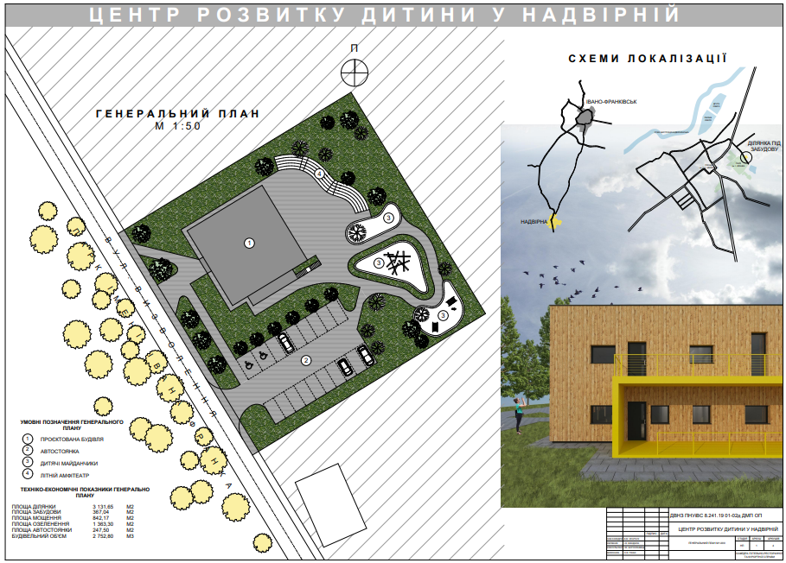
Додаток Б
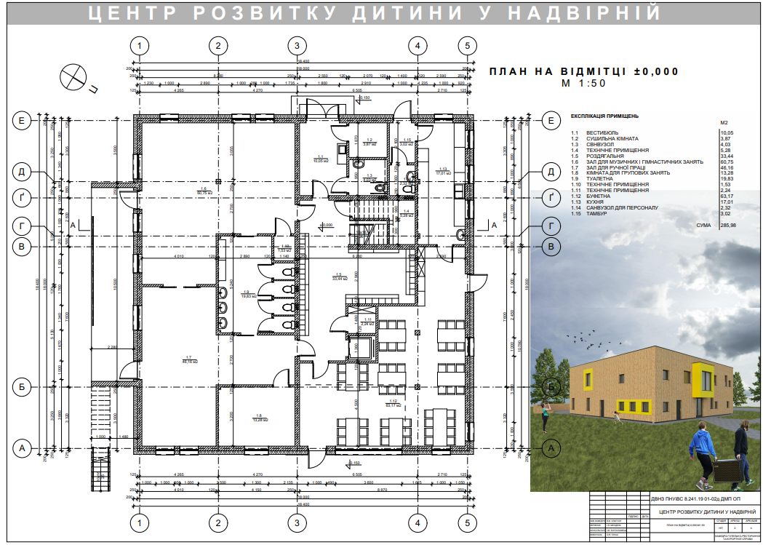
Додаток В
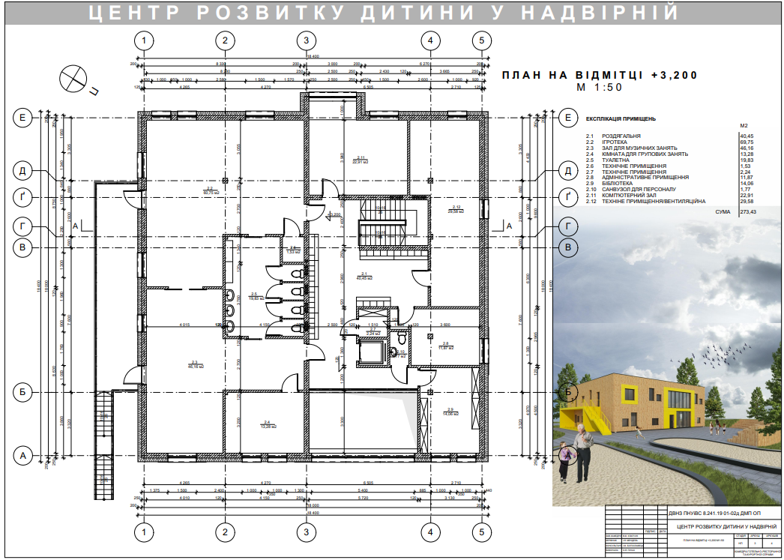
Додаток Г
